SPSPSPSPS
SPSPSPSP
SPSPSPS
SPSPSP

SPSPS
SPSP
SPS
가정용 싱크대
SPS-KHFC 001-0438:2 = 1 20142 = 2 20172018

2 = 1 22 = 1 22 = 1 2월 2 = 1 212 = 1 212 = 1 21일 2 = 1 제정2 = 2 개정개정

심 의 : 단체표준심사위원회

 |  | 성명 |  | 근 무 처 |  | 직위
(위원장) |  | 정낙훈 |  | 기술사인증원 |  | 회장
(위 원) |  | 김원중 |  | 아주대학교 |  | 교수
 |  | 김유일 |  | ㈜엔비스 |  | 대표이사
 |  | 김홍광 |  | ㈜한샘 |  | 이사
 |  | 이연동 |  | 한국가구시험연구원 |  | 원장
 |  | 이종욱 |  | ㈜백조씽크 |  | 대표이사
 |  | 전재희 |  | 한국기계전기전자시험연구원 |  | 전문위원
 |  | 홍종인 |  | 한국표준적합성평가연구원 |  | 원장
(간 사) |  | 권협기 |  | 한국가구시험연구원 |  | 팀장

표준열람 : 한국주택가구협동조합(www.gagu.or.kr), e-나라 표준인증(https://standard.go.kr)
━━━━━━━━━━━━━━━━━━━━━━━━━━━━━━━━━━━━━━━
제정단체：한국주택가구협동조합
2 = 1 제 정 : 2 = 1 2014 2 = 2 제 정： 제 정：2 = 3 제 정 : 2 = 1 2016 2 = 2 1992 19922 = 3 2004 년 2 = 1 12 2 = 2 11 112 = 3 3 월 2 = 1 1 2 = 2 24 242 = 3 5 일 2 = 2 개 정： 개 정：2 = 3 개 정 : 2 = 2 2017 20182 = 2 년 년 2 = 3 2004 2 = 3 년 2 = 2 월 월 2 = 3 3 2 = 3 월 2 = 2 일 일
심 의：단체표준심사위원회
원안작성협력： －

www.gagu.or.kr)를 이용하여 주십시오.

이 표준은 단체표준 지원 및 촉진 운영 요령 제11조 제1항의 규정에 따라 매 3년마다 단체표준 심의위원회에서 심의되어 확인, 개정 또는 폐지됩니다.

목 차

머 리 말 iii
1 적용범위 1
2 인용표준 1
3 용어와 정의 2
4 종류 3
4.1 이동식 싱크대 3
4.2 붙박이식 싱크대(Built-in System Kitchen) 3
5 구성 및 명칭 3
5.1 붙박이식 싱크대의 구성 3
5.2 이동식 싱크대의 명칭 4
5.3 붙박이식 싱크대의 명칭 5
6 치수 8
6.1 이동식 싱크대 치수 8
6.2 붙박이식 싱크대 치수 9
6.3 배수 기구의 치수 및 모양 11
7 재료 11
7.1 테이블 위판 또는 상판에 사용되는 재료 11
7.2 몸체에 사용되는 재료 12
7.3 재료의 안전성 13
8 구조 및 구성재 14
9 표면 처리 15
9.1 목재 부분의 도장 15
9.2 금속부 도장 15
9.3 법랑 가공 15
9.4 양극 산화 피막 15
9.5 도금 16
10 품질 16
10.1 겉모양 16
10.2 성능 16
11 시험방법 19
12 시험조건 20
12.1 준비 20
12.2 시험장치 20
12.3 허용차 20
12.4 시험의 순서 20
13 시험환경 및 시험장치 20
13.1 바닥면 21
13.2 벽면 21
13.3 멈춤 장치 21
13.4 하중용 받침판 21
13.5 서랍의 급속 개폐용 장치 21
13.6 하중(추) 21
13.7 강제 충격판 21
14 시험 21
14.1 안정성 시험 21
14.2 강도 및 내구성 시험 22
14.3 만수성 시험 29
14.4 배수성 시험 29
14.5 재료의 시험 29
15 설치 31
15.1 설치의 적용 31
15.2 싱크대의 설치 31
15.3 설치 후 점검 32
16 검사 33
17 표시 33
18 사용상의 주의사항 33
부속서 A (규정) 시험력 34
부속서 B (참고) 서랍의 급속개폐 시험용 장치 35
B.1 원리 35
B.2 방법 35
B.3 장치 35
B.4 보정 36
부속서 C (규정) 제품에 사용되는 표면자재의 성능 37
SPS-KHFC 001-0438 해설 37

머 리 말

이 표준은 산업표준화법을 근거로 해서 단체표준 심사위원회의 심의를 거쳐 제정한 한국주택가구협동조합 단체표준이다.

이 표준은 저작권법의 보호 대상이 되는 저작물이다.

이 표준의 일부가 기술적 성질을 가진 특허권, 출원공개 후의 특허출원, 실용신안권 또는 출원공개 후의 실용신안등록출원에 저촉될 가능성이 있다는 것에 주의를 환기한다. 한국주택가구협동조합 및 단체표준 심의위원회는 이러한 기술적 성질을 가진 특허권, 출원공개 후의 특허출원, 실용신안권 또는 출원공개 후의 실용신안등록출원에 관계되는 확인에 대하여 책임을 지지 않는다.

한국주택가구협동조합 단체표준

SPS-KHFC 001-0438:2 = 1 2014 2 = 2 2017 2018

가정용 싱크대
Sinks for home use

적용범위

이 표준은 가정의 주방에서 사용되는 가정용 싱크대)(이하 ‘싱크대’라 한다.) 및 그 구성재에 대하여 규정한다.

인용표준

다음의 인용표준은 전체 또는 부분적으로 이 표준의 적용을 위해 필수적이다. 발행연도가 표기된 인용표준은 인용된 판만을 적용한다. 발행연도가 표기되지 않은 인용표준은 최신판(모든 추록을 포함)을 적용한다.

KS A 0006, 시험 장소의 표준 상태
KS A 0065, 표면색의 시감 비교 방법
KS B 2001, 구름 베어링 — 볼 베어링용 강구
KS C IEC 62321, 전기전자제품 — 6가지 규제물질(납, 수은, 카드뮴, 6가 크로뮴, PBBs, PBDEs)의 함량 측정
KS D 3512, 냉간 압연 강판 및 강대
KS D 3698, 냉간 압연 스테인리스 강판 및 강대
KS D 6701, 알루미늄 및 알루미늄합금의 판 및 띠
KS D 6711, 알루미늄 및 알루미늄합금의 도장판 및 띠
KS D 6759, 알루미늄 및 알루미늄합금 압출 형재
KS D 8301, 알루미늄 및 알루미늄합금의 양극 산화 피막
KS D 8302, 니켈 및 니켈 크로뮴 도금
KS D 8304, 전기 아연 도금
KS D 8308, 용융 아연 도금
KS D 9502, 염수 분무 시험방법(중성, 아세트산 및 캐스 분무 시험)
KS F 2199, 목재의 함수율 측정 방법
KS F 3101, 보통 합판
KS F 3104, 파티클 보드
KS F 3106, 특수 가공 치장 합판 표면가공합판
KS F 3200, 섬유판
KS F 4538, 컵 힌지
KS F 6313, 시스템 키친
KS G ISO 4211, 가구의 상온 액체에 대한 표면 저항 시험방법
KS G ISO 7170, 수납가구의 강도 및 내구성 시험방법
KS G ISO 7171, 가구 — 수납 가구 — 안정성 시험방법
KS I 2007, 가구 등의 폼알데하이드 및 휘발성유기화합물 방출량 측정방법 — 대형챔버법
KS K ISO 105-A02, 텍스타일 — 염색 견뢰도 시험 — 제A02부 변퇴색용 표준회색 색표
KS M 1991, 고분자 재료 중의 프탈레이트계 가소제 정량 분석 방법
KS M 1998, 건축 내장재등의 폼알데하이드 및 휘발성 유기화합물 방출량 측정
KS M 3001, 폴리에틸렌 필름의 기계적 성질 시험방법
KS M 3332, 열경화성 수지 고압 화장판 시험방법
KS M 3700, 초산비닐 수지 에멀션 목재 접착제
KS M 3701, 요소 수지 목재 접착제
KS M 3803, 열경화성 수지 고압 화장판
KS M 6020, 유성 도료
KS M 6040, 래커 도료
KS M 6050, 바니시
KS M ISO 2813, 도료와 바니시 — 비금속성 도료 도막의 20°, 60° 및 85° 경면 광택도 측정
KS M ISO 11507, 도료와 바니시 — 촉진 내후성 시험 — 형광 UV 램프와 물에 폭로
KS M ISO 16474-1, 도료와 바니시 ㅡ 실험실 광원에 의한 폭로 시험방법 ㅡ 제1부: 일반 지침
SPS－KFCA－D4301－5015, 회 주철품
SPS－KHFC 004－6244, 가구의 안전 설치 기준
SPS－M KHFC 0008－7233, 가구용 구성재 등의 폼알데하이드 및 휘발성유기화합물 방출량 측정을 위한 시료채취 및 시험편 제작방법
SPS－KSSC－001－7159, 아크릴계 인조 대리석 판
EPA 8061A, Phthalate Esters by Gas Chromatography with Electron Capture Detection(GC/ECD)

용어와 정의

이 표준의 목적을 위하여 다음 용어와 정의를 적용한다.

부재 또는 부품(parts or unit)
제품의 형태 및 기능을 유지하기 위하여 사용되는 부품 및 부재료로 다리, 경첩, 배수구, 손잡이 등

구성재(components)
싱크대를 구성하는 개별장 또는 캐비닛으로 월캐비닛(벽장), 톨캐비닛(키큰장), 플로워캐비닛(하부장), 테이블위판(상판) 등

목질 판상재(wood-based panels)
목재 또는 목질원료를 접착제 등의 결합제를 사용하여 고온·고압으로 열압·성형하여 판상의 형태로 가공한 합판, 파티클보드, 섬유판, 집성보드 등

목질 가공재(wood-based process panels)
목질 판상재의 표면에 피복, 도장, 인쇄 등의 가공을 통하여 만든 것. 특수가공치장합판, 치장파티클보드, 치장섬유판 등

싱크 또는 싱크볼(sink or sink bowl)
물버림대 또는 테이블위판(상판) 상단에 조립되는 개수통(수조)

종류

이동식 싱크대

가정용 주방설비로 물버림대(개수통), 조리대, 코너대, 복합취사대 등의 독립된 부품(unit)으로 구성된 싱크대로 이동하여도 사용할 수 있는 제품을 말한다.

a) 물버림대(sink table) 조리를 할 재료를 씻거나, 식기 등을 세척할 수 있는 수조(싱크, sink)을 갖추고 사용한 물을 흘려 내보낼 수(排水) 있는 구조를 결합한 작업대
b) 조리대(cooking table) 조리할 재료를 손질하거나 다듬거나 할 수 있는 작업대
c) 가스대(gas table) 가스, 전기 등을 이용한 열기구를 놓을 받침대
d) 코너대(coner table) 작업대를 ‘ㄱ’ 자로 연결하기 위한 코너 부위의 작업대
e) 복합 취사대(range table) 물버림대, 조리대, 가스대 및 한국산업표준에 규정하는 풍로, 레인지 등 둘 이상의 복합제를 말한다.

붙박이식 싱크대(Built-in System Kitchen)

복수의 캐비닛으로 구성되는 하부수납장을 개수통(sinks)이 있는 테이블 위판에 의해 일체화 시키고, 아울러 조리용 가열기기가 테이블 위판에 아래 방향으로 붙박이식 구조로 되어 있는 싱크대로 사용장소에 배치 또는 설치 후 탈락 및 이동 시 그 형태와 기능이 유지되지 않은 붙박이식 제품을 말한다.

a) 하부 수납장(floor units) 바닥에서 테이블위판 아래에 설치되는 캐비닛
b) 상부 수납장(wall units) 벽면에 고정하여 설치되는 월캐비닛(벽장) 또는 플랩벽장, 후드장 등
c) 키큰장(tall units) 바닥에 지지하여 설치되는 키가 큰 캐비닛
d) 테이블 위판(work-top) 하부 수납장 위에 설치되는 작업대 상단(위판) 또는 상판
e) 액세서리류 바구니, 쟁반 등 싱크대의 기능 향상을 위한 부재로, 선택적으로 부속될 수 있는 것.
f) 기기류 조리용 가열장치, 환기장치, 식기세척기, 수전(水拴) 등 붙박이식 싱크대를 구성하는 시스템화된 설비

구성 및 명칭

붙박이식 싱크대의 구성

붙박이식 싱크대의 구성은 표 1에 따른다.

표 0>= 1 "A." 0>= 1 "1A." 0>= 1 "1." 1 — 붙박이식 싱크대의 구성
구성재 | 구성요소 | 비고
테이블 위판(work-top)ª | ◆ | ª 하부 수납장 위에 설치되는 작업대 상단 또는 상판  ^{b} 하부 수납장은 하나의 테이블 위판 아래에 설치되는 각각의 유닛들을 포함한다.  ^{c} 상부 벽면에 부착되는 수납장으로 상향식 개폐장, 유리문장, 열린 선반장 등을 포함한다.  ^{d} 키큰장은 유리로 된 선반, 문짝형태의 장식장을 포함하여 통칭한다.  ^{e} 바구니, 쟁반 등 싱크대의 기능 향상을 위한 부재로, 선택적으로 부속 될 수 있는 것들  ^{f} 조리용 가열장치, 환기장치, 식기세척기, 수전(水栓) 등 붙박이형 싱크대를 구성하는 시스템화 된 설비를 말한다.
개수통(sink bowl) | ◆
하부 수납장(floor units)^{b} | ◆
상부 수납장(wall units)^{c} | ◆
키큰장(tall units)^{d} | ◇
후드장 | ◇
배수구 | ◆
칼꽂이 | ◇
액세서리 류^{e} | ◇
기기류^{f} | ◇
구성요소
◆ 필수 구성 부품(필수규격)
싱크대로서 최소한의 기능을 필요로 하는 반드시 갖춰야 할 구성재
◇ 선택 구성 부품(선택규격)
선택적으로 추가할 수 있는 것으로 반드시 구비하지 않아도 됨.

이동식 싱크대의 명칭

개별 이동식 싱크대의 명칭은 그림 1과 같다.

물버림대 | 조리대

그림 0>= 1 "A." 0>= 1 "1A." 0>= 1 "1." 1 — 이동식 싱크대 각 부의 명칭

가스대 | 코너대
복합취사대

구분 | 번호 | 명칭 | 구분 | 번호 | 명칭
위판 | 1 | 뒤턱 | 공통사항 | 9 | 이동선반
위판 | 2 | 테이블 위판(상판) | 공통사항 | 10 | 중간기둥
위판 | 3 | 개수통(sink bowl) | 공통사항 | 11 | 경첩기둥
위판 | 4 | 물내림판 | 공통사항 | 12 | 문짝
몸체 | 5 | 연결목 | 공통사항 | 13 | 서랍
몸체 | 6 | 옆판 | 공통사항 | 14 | 챌판(걸레받이)
몸체 | 7 | 밑판 | 공통사항 | 15 | 가림판
몸체 | 8 | 뒷판 | 공통사항 | 16 | 싱크다리

그림 1 — 이동식 싱크대 각 부의 명칭(계속)

붙박이식 싱크대의 명칭

붙박이식 싱크대의 명칭은 그림 2와 같다.

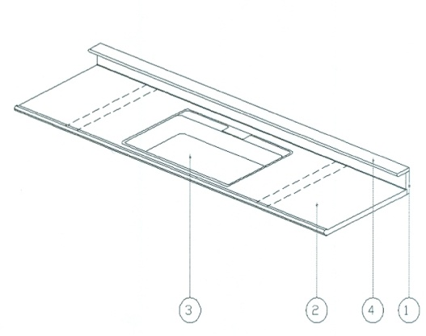 | 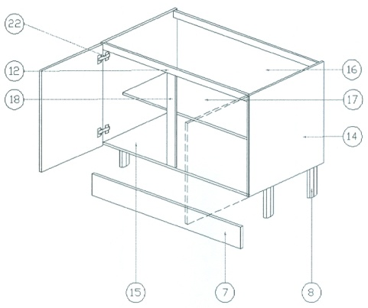
테이블 위판 | 하부 수납장(물버림대, 조리대)
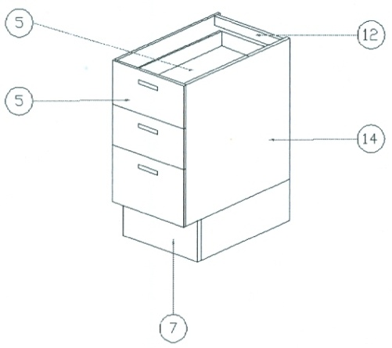 | 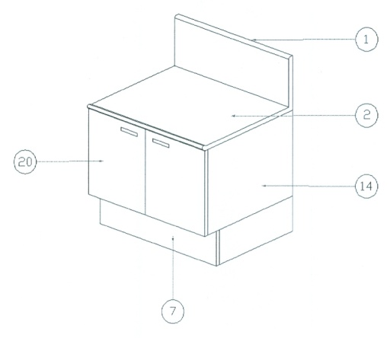
하부 수납장(서랍) | 하부 수납장(가스대)
 | 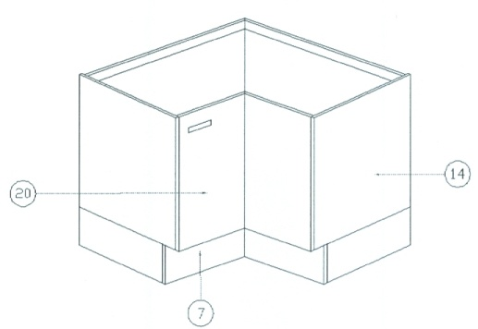
하부 수납장(코너대)
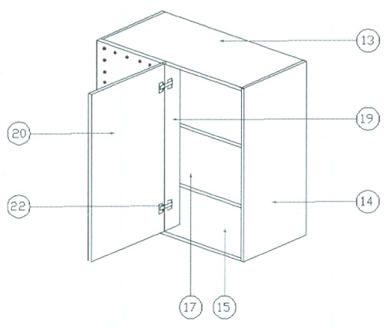 | 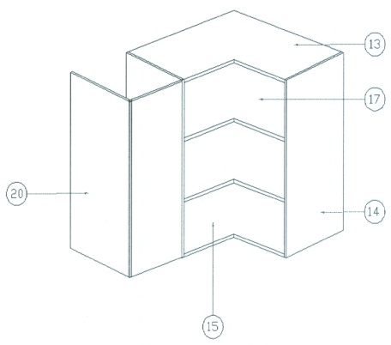
상부 수납장(코너)
그림 0>= 1 "A." 0>= 1 "1A." 0>= 1 "1." 2 — 붙박이식 싱크대 각 부의 명칭
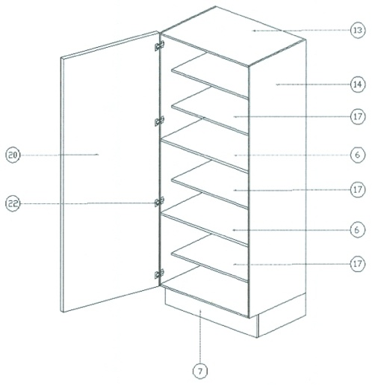 | 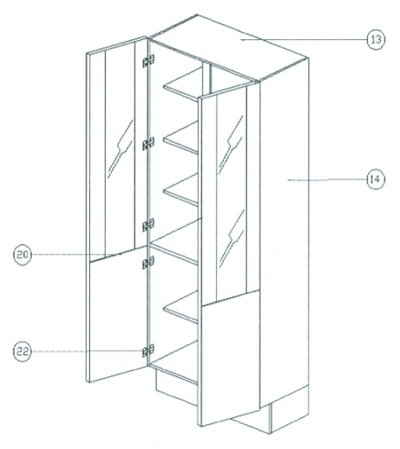
키큰장(일반) | 키큰장(장식장)
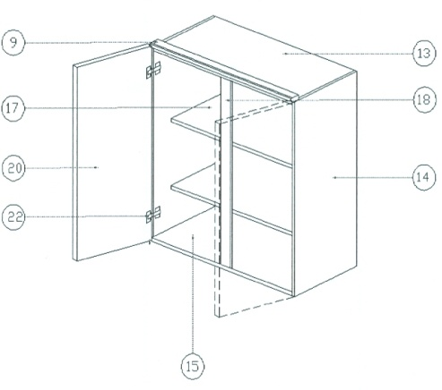 | 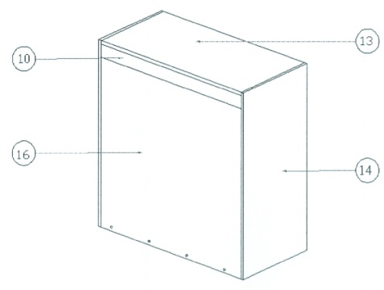
상부 수납장 | 상부 수납장 뒷면
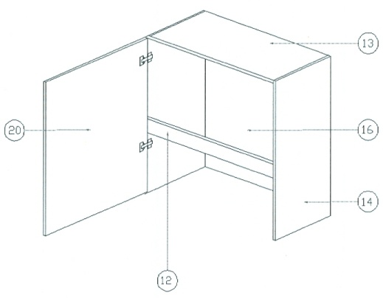 | 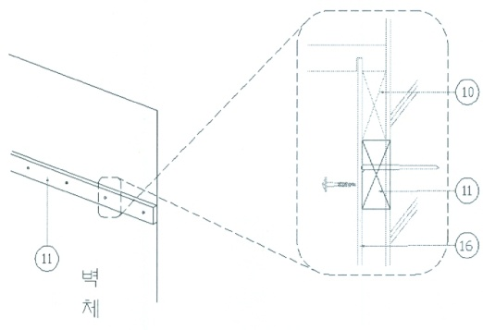
상부 수납장(후드장) | 시공목 부착 상세
0>= 1 "A." 0>= 1 "1A." 0>= 1 "1."
그림 20>= 1 "A." 0>= 1 "1A." 0>= 1 "1." — 붙박이식 싱크대 각 부의 명칭(계속)

구분 | 번호 | 명칭 | 구분 | 번호 | 명칭
테이블 위판 | 1 | 뒤턱 | 공통사항 | 12 | 연결목
테이블 위판 | 2 | 테이블 위판(상판) | 공통사항 | 13 | 천판
테이블 위판 | 3 | 개수통(sink bowl) | 공통사항 | 14 | 측판
테이블 위판 | 4 | 뒷선반 | 공통사항 | 15 | 지판
하부 수납장,  키큰장 | 5 | 서랍 | 공통사항 | 16 | 뒷판
하부 수납장,  키큰장 | 6 | 고정선반 | 공통사항 | 17 | 이동선반
하부 수납장,  키큰장 | 7 | 챌판(걸레받이) | 공통사항 | 18 | 중간기둥
하부 수납장,  키큰장 | 8 | 싱크다리 | 공통사항 | 19 | 경첩기둥
상부 수납장 | 9 | 장식판 | 공통사항 | 20 | 문짝
상부 수납장 | 10 | 시공보조목 | 공통사항 | 21 | 가림판
상부 수납장 | 11 | 시공목 | 공통사항 | 22 | 경첩
- 시공목이란 상부장을 벽에 매달기 위하여 벽면에 고정시키는 목질각재 등을 말한다.
- 시공보조목이란 상부장을 벽에 설치할 때 시공목에 걸리는 것으로 상부장 뒷면의 상단부에 부착되는 보조목을 말한다.
- 장식판이란 싱크대를 미려하게 보이도록 상부장의 위ㆍ아래에 부착하는 판을 말한다.

그림 20>= 1 "A." 0>= 1 "1A." 0>= 1 "1." — 붙박이식 싱크대 각 부의 명칭(계속)

치수

이동식 싱크대 치수

그림 0>= 1 "A." 0>= 1 "1A." 0>= 1 "1." 3 — 이동식 싱크대 치수

표 0>= 1 "A." 0>= 1 "1A." 0>= 1 "1." 2 — 이동식 싱크대 치수
단위: mm
구분 및 명칭 |  | 물버림대 |  | 조리대 | 코너대 | 복합취사대 | 가스대
길이(L) |  | 500＋(n×100)  ∼1 800 |  | 200＋(n×100)  ∼1 800 | 900＋(n×100)  ∼1 800 | － | 600, 700
높이 | 상판(A’) | 30 ~ 50
높이 | 조립 후(A) | 800, 850, 900 |  |  |  |  | 620 이상
챌판 깊이(G) |  | 50 이상
챌판 높이(B) |  | 50∼160
뒤턱 높이(H) |  | 90 이상
깊이(E) |  | 500, 550, 600, 650, 700
싱크볼 경사(I) |  | 10 이상 | － |  |  | 10 이상 | －
싱크볼 깊이(J) |  | 150 이상 | － |  |  | 150 이상 | －

붙박이식 싱크대 치수

바닥면
천장면

그림 0>= 1 "A." 0>= 1 "1A." 0>= 1 "1." 4 — 붙박이식 싱크대 치수

표 0>= 1 "A." 0>= 1 "1A." 0>= 1 "1." 3 — 붙박이식 싱크대 치수
단위: mm
구분 및 명칭 |  | 하부 수납장(테이블 위판) | 상부 수납장 | 키큰장
길이(L) |  | 설계치수에 따른다(따로 정하지 않음).
높  이 | 조립 후(A) | 700(최소)＋n ×10  우선치수는 850으로 한다.  (*테이블위판(A′): 30에서 50) | － | －
높  이 | 챌판(B) | 50 이상  A가 800일 때, 50을 우선 적용  A가 850일 때, 150을 우선 적용  A가 900일 때, 170을 우선 적용 | － | －
높  이 | 바닥에서 상부장 하단까지의 높이(C) | 1 300(최소)＋n ×50
높  이 | 키큰장 및 상부 수납장 상단까지의 높이(D) | 1 900(최소)＋n ×50  우선치수는 2 100으로 한다.
깊  이 | 하부장 및 키큰장의 옆 깊이(E) | 500(최소)＋n ×10  우선치수는 600으로 한다. | － | 300에서 700
깊  이 | 상부 수납장의  옆 깊이(F) | － | 300에서 350  C가 1 600 이상  1 800 미만일 경우는 (F′) 400, 450, 500  C가 1 800 이상일 경우(F″)는 600, 650, 700 등으로 할 수 있다. | －
깊  이 | 챌판(G) | 50 이상 | － | －
뒤턱 높이(H) |  | 50 이상 | － | －
싱크볼 경사(I) |  | 10 이상 | － | －
싱크볼 깊이(J) |  | 150 이상 | － | －
- 수납장 앞 길이는 n × M을 우선치수로 한다.
- n은 양의 정수, M은 100 mm로 한다.
- 하부 수납장의 옆 깊이는 테이블위판을 포함하며, 몸체의 옆 깊이는 문짝 설치공간을 감안한 치수로 정한다.
- 치수는 표 2를 원칙으로 한 주문자 제작 치수를 기준으로 하며, 몸체 치수의 허용차는 ＋1 mm, －2 mm로 하며. 나머지 허용차의 치수의 허용차는 ±2 mm로 한다. 다만 하부장 조립 후 높이 치수의 허용차는 조절기가 있는 경우 ±10 mm로 한다.
- 붙박이식 일체형 제품의 설치 후 치수는 현장의 설치조건에 따라 협의에 따른다.
- 하부 수납장의 가스대 몸체 길이는 별도의 위판으로 구성 시 600 mm, 700 mm를 기본으로 하고 사용자 치수에 따른다.
- 보조선반, 인조대리석, 일체형 상판 등의 사용으로 물이 벽을 타고 들어가지 않도록 충분한 시설을 한 경우, 뒤턱 높이 치수는 주문자와 협의에 따른다.
- 하부장 조립 후 높이 치수 측정 시 물흘림 방지턱은 제외하고 다리는 높낮이 조정부분을 꼭 잠근 후 측정하며 위판, 몸체, 다리의 높이는 조립 후 높이를 기준하여 표 2에서 정해진 범위 내에서 높이 치수를 적용해야 한다.
- 깊이(J)는 테이블위판의 물흘림 방지턱을 제외한 최대 돌출부위에서부터 측정한다.

배수 기구의 치수 및 모양

a) 배수 기구의 치수 및 모양은 그림 5를 참고로 한다.

단위: mm
φ186
φ186

그림 0>= 1 "A." 0>= 1 "1A." 0>= 1 "1." 5 — 배수 기구의 치수 및 모양

b) 배수 기구의 봉수는 그림 6을 참고로 하되 봉수 깊이가 50 mm 이상 유지되어 악취 등이 유입되지 않는 구조이어야 한다. 다만, 배수구에 봉수를 설치하기 어려운 경우에는 배수관의 형상을 ‘U’ 자, ‘S’자, ‘P’자 등의 방법으로 악취 등의 역류를 방지할 수 있는 구조를 갖춰야 한다.

단위: mm
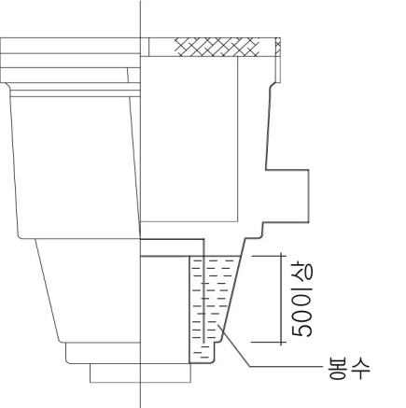
봉수
50 이상

그림 0>= 1 "A." 0>= 1 "1A." 0>= 1 "1." 6 — 배수 기구 봉수부분 상세

재료

테이블 위판 또는 상판에 사용되는 재료

a) 스테인리스 강판은 KS D 3698에 규정하는 STS 304 또는 이와 동등 이상의 것으로 하며 표준 두께는 0.6 mm 이상으로 한다.
b) 강판은 KS D 3512에 규정하는 강판 또는 이와 동등 이상으로 한다. 다만 표면 처리는 9.3에 의한 처리를 하여야 한다.
c) 알루미늄합금판은 KS D 6701의 A5052P 또는 이와 동등 이상인 것으로 한다. 다만 표면 처리는 9.4에 의한 처리를 하여야 한다.
d) 주철은 SPS－KFCA－D4301－5015에 규정하는 2종 또는 이와 동등 이상인 것으로 한다. 다만 표면 처리는 9.3에 의한 처리를 한다.
e) 화장판 또는 화장면)은 KS M 3803에 규정하는 것 또는 이에 준하는 것으로 한다. 보강재를 사용하는 경우는 활엽수재 합판 또는 이와 동등 이상의 것으로 한다.
f) 인조대리석은 아크릴수지를 주재료로 사용하는 Panel형, 규석(Quartz) 및 천연석을 주원료로 사용하는 엔지니어스톤, 수산화알미늄을 주원료로 사용하는 일체식 성형제품 (BMC; Bulk Molding Compound)으로, Panel형 인조대리석은 두께 12 mm 이상, 엔지니어스톤 대리석은 두께 20 mm 이상, BMC 는 두께 7 mm 이상이어야 한다. 다만, 아크릴수지를 주재료로 사용하는 Panel형 인조대리석은 한국인조석가공업협동조합의 단체표준 SPS-KSSC-001-7159 5.3 성능에 적합한 것 또는 이와 동등 이상으로 한다.
h) 합성수지 성형품은 유기질 섬유의 양이 전체 무게의 30 % 이상, 두께 3 mm 이상, 파고르 표면경도 40 이상의 유기섬유, 강화폴리에스테르 또는 이와 동등 이상의 강도 및 내구력이 있는 것으로 한다.

몸체에 사용되는 재료

a) 스테인리스 강판은 KS D 3698에 규정하는 STS 304 또는 이와 동등 이상의 것으로 한다.
b) 강판은 KS D 3512에 규정하는 것 및 이것을 모재로 한국산업표준에 규정하는 표면 처리 강판 또는 이에 준하는 것으로 한다.
c) 알루미늄 및 알루미늄 합금제는 KS D 6701에 규정하는 A1100P, A1200P 및 A5052P, KS D 6759에 규정하는 A6063S 또는 이와 동등 이상인 것으로 한다.
d) 목재는 옹이가 없고 비틀림이 없는 것으로서 함수율 13 % 이하인 목재이어야 한다.
e) 합판은 KS F 3101에 규정하는 폼알데하이드 방출량 무취(E₀)인 준내수 1급 이상으로 한다.
f) 표면가공합판은 KS F 3106에 규정하는 폼알데하이드 방출량 무취(E₀)인 준내수 1급 이상의 표면가공합판이어야 한다.
g) 섬유판은 KS F 3200에 규정하는 것으로 하고 폼알데하이드의 방출량 E₀ 이상인 것으로 한다.
h) 뒷판에 사용되는 고밀도 섬유판은 KS F 3200에 규정하는 표준두께 3 mm 이상인 것 또는 이와 동등 이상인 것으로 폼알데하이드 방출량 E₀ 이상이어야 한다.
i) KS F 3200에 규정하는 치장섬유판은 폼알데하이드 방출량 E₀ 이상이어야 한다.
j) 파티클 보드는 KS F 3104에 규정하는 것으로 표준두께 15 mm 이상으로 하며 폼알데하이드 방출량 E₀ 이상이어야 한다.
k) 치장 파티클 보드는 KS F 3104에 규정하는 폼알데하이드 방출량 E₀ 이상이어야 한다.
l) 화장판 또는 화장면²⁾은 KS M 3803에 규정하는 것 또는 이와 동등 이상의 것을 사용한다.
m) 합성수지 성형품은 그 용도에 따라 충분한 성능을 갖춘 재료를 사용하여야 한다.
n) 데커레이션 시트)의 외관품질은 변색, 찢김, 박리 등의 결함이 없어야 하며, 품질기준은 부속서 C에 따른다.
o) 저압 멜라민(LPL: Low Pressure Decorative Laminates)시트는 함침 후 수지함유량(무게)이 원지 대비 (52∼60) %, 원지무게 80 g/m²(백색의 경우 100 g/m² 이상이어야 한다.) 이상인 것으로 요철, 오염, 흠 등이 없어야 한다.

재료의 안전성

가정용 싱크대에 사용되는 재료는 사용되는 단계에서 실내공기질과 관련하여 인체의 안전에 관련된 다음 각 항에 대하여 적합하여야 하며 표 4의 허용기준치를 만족하여야 한다.

a) 제품 표면에 사용되는 데커레이션 시트는 7.2의 성능을 포함하여, 인체에 유해한 물성이 기준치 이상 검출되지 않아야 한다.
b) 목질 판상재(파티클보드, 섬유판, 합판)는 폼알데하이드 등 인체에 유해한 물성이 기준치 이상 검출되지 않아야 한다.
c) 테이블 위판(상판) 등에 사용되는 인조대리석은 인체에 유해한 물성을 갖지 않는 것으로 한다. 특히 프탈레이트 등이 포함되지 않아야 한다.

표 0>= 1 "A." 0>= 1 "1A." 0>= 1 "1." 4 — 유해물질 허용기준
구분 | 항목 |  | 허용기준치 | 비고
데커레이션 시트 | 폼알데하이드 |  | 0.015 mg/m²ㆍh 미만 | 소형챔버법ª
데커레이션 시트 | TVOC |  | 0.1 mg/m²ㆍh 미만 | 소형챔버법ª
데커레이션 시트 | 톨루엔 |  | 0.03 mg/m²ㆍh 미만 | 소형챔버법ª
- 합판  - 파티클보드  - 섬유판 | 폼알데하이드 |  | 평균 0.5 mg/L 이하,  최대0.7 mg/L 이하 | 데시케이터법^{b}
인조대리석 | 프탈레이트 함유량 | DEHP(DOP) | 검출되지 않을 것. | 검출한계: 50 mg/kg
인조대리석 | 프탈레이트 함유량 | DBP | 검출되지 않을 것. | 검출한계: 50 mg/kg
인조대리석 | 프탈레이트 함유량 | BBP | 검출되지 않을 것. | 검출한계: 50 mg/kg
ª 소형챔버법: KS M 1998에 따른 폼알데하이드 및 휘발성유기화합물 방출량 측정방법으로, 시험용 챔버 공기 농도의 측정은 시험 시작 후 7일(168시간 ± 2시간)째에 포집하여 실시한다.
^{b} 데시케이터법: 1매의 판에서 단면을 포함하여 전면적이 1 800 cm²가 되도록 하고 3매의 판을 채취하여 KS M 1998 건축 내장재등의 폼알데하이드 방출량 측정에 따른 시험방법에 따라 실시하며, 그 평균값과 최대값을 방출량으로 한다.

구조 및 구성재

싱크대의 구조 및 구성재는 다음과 같이 한다.

a) 구조는 충분한 강도 및 내구성을 갖고 바닥에 놓았을 때 안정한 구조이어야 한다.
b) 개수통의 수는 제한되지 않으나, 밑부분은 배수가 잘 되도록 가공되어야 한다.
c) 목질재를 사용하는 것으로 조립된 후 터지거나 재료가 휘어지는 등의 결함이 생기지 않도록 조립하여야 하며, 강판을 사용할 경우 절단면이 인체에 닿는 부분은 날카로운 것을 제거하고 가공에 의한 흠 또는 균열이 없어야 한다.
d) 접착, 용접 등은 정확히 하며, 겉모양 접합면을 매끈하게 마무리하여야 한다.
e) 목재를 접착하여 조립할 경우는 KS M 3701 및 KS M 3700에 규정하는 접착제 또는 이와 동등 이상의 접착제를 사용하고 충분한 압체, 접합을 시켜야 한다.
f) 부분재는 적당한 면을 택하여 매끈하게 마무리하여야 한다.
g) 물 내림판 또는 테이블 위판은 평활하게 또는 느슨한 곳이 없도록 하여 몸체에 부착시켜야 한다.
h) 나사못, 그 밖의 철물 등을 사용하여 조립하는 경우, 헐거움이 생기지 않도록 견고하게 결합하여야 한다.
i) 개수통의 뒷면에는 물방울이 맺히지 않는 처리와 소음을 방지할 수 있는 처리를 하여야 한다.
j) 물버림대의 앞면은 사용 시에 물이 튈 것을 고려하여 만들어야 한다.
k) 완성 후 심히 불쾌감을 주는 냄새가 나지 않는 것으로 하고, 또한 인체에 해로운 가스가 발생하지 않도록 사용 시의 안전성을 고려하여 만들어야 한다.
l) 모든 나사들, 그리고 고정하기 위한 철물류는 녹을 방지할 수 있는 피막 처리 또는 이와 유사한 처리를 하여야 한다. 또한 이들은 하중에 견딜 수 있는 충분한 강도를 가져야 하고, 작동 기능이 양호하여야 하며, 노출된 표면은 전해질로 도금이 되어 있거나 스테인리스 마무리 또는 에나멜을 입혀서 부식을 방지할 수 있어야 하며 설치 후 보이는 부분의 나사는 PLASTIC CAP 또는 표면재와 유사 스티커 등을 부착하여야 한다.
m) 서랍은 멈춤장치 등을 부착하여 쉽게 이탈되지 않는 구조이어야 하고, 미끄럼 상태가 원활하여야 하며 소음이 적어야 한다.
n) 목질재를 사용한 테이블 위판은 비틀림이나 이탈을 일으키지 않아야 하며, 물, 습기, 충격 및 열에 견딜 수 있도록 내수성과 내충격성, 내열성이 고려되어야 한다.
o) 구성재는 교환이 가능한 구조이어야 하고, 분리된 상태에서 조립ㆍ설치할 수 있는 구조이어야 한다.
p) 다리는 설치된 상태에서 15 mm 이상 높낮이 조절이 가능하고, 하중에 충분히 견딜 수 있는 구조이어야 한다.
q) 선반은 추락을 방지하기 위하여 고정시키는 구조를 갖추어야 한다.
r) 일체형 테이블위판에 개수통(싱크)을 접합한 경우 충격 및 만수위 하중에 충분히 견딜 수 있는 구조이어야 한다.
s) 싱크대의 가열 조리 기기의 설치는 가열조리기기 측면에서 벽까지의 거리[엘보－스페이스)]를 취할 수 있게 고려하여야 한다.
t) 연소 기구, 환기 장치, 수전(水栓) 및 콘센트 등을 부착할 때는 관련 법규 및 설비 기준에 적합하도록 한다.

표면 처리

목재 부분의 도장

보이는 부분)

a) 보이는 부분 표면의 도장 소지는 평활하여야 한다.
b) 착색 및 마무리인 경우에는 위에 도장하는데 지장이 없도록 충분한 실시와 건조를 하여야 한다.
c) 보이는 부분은 2회 이상 도장하고, 평활하게 마무리 한다.
d) 도장은 양질의 하이솔리드 래커 또는 이와 동등 이상의 도료를 사용하여야 한다. 밑칠을 위한 도료는 양질의 KS M 6040을 사용하여야 한다.

보이지 않는 부분)

a) 보이지 않는 부분의 도장은 1회 이상 또는 이것과 동등 이상의 효과가 있도록 도장하여야 한다.
b) 도료는 KS M 6050을 사용하여야 한다.

금속부 도장

a) 금속부는 도장 전에 화학 처리에 의한 기름 및 녹 등을 완전히 제거하고, 표면 산화 피막 등은 인산염에 의한 방청 피막을 형성하여 완전히 건조한 다음 포장하여야 한다.
b) 미리 방청 처리된 재료를 사용하는 경우 가공, 조립을 하기 위하여 박리 또는 열화된 부분은 도장 전에 방청 보수를 하여야 한다.
c) 도료는 KS M 6020 또는 이와 동등 이상의 경도 및 내구성이 있는 도료를 사용해야 한다. 도막두께는 20 μm 이상으로 균일하게 도장하여야 한다.
d) 알루미늄 및 알루미늄합금에 도장하는 경우에는 KS D 6711에 규정하는 것 또는 이와 동등 이상의 도장을 하여야 한다.

법랑 가공

a) 법랑 가공 전에 기름으로 지지기, 세척, 산세, 수세, 중화, 니켈에 담그기 등 필요한 전처리를 한다.
b) 표면의 법랑 두께는 습식에 의한 경우는 0.2 mm 이상, 건식에 의한 경우는 0.6 mm 이상으로 한다.

양극 산화 피막

알루미늄 및 알루미늄합금을 사용할 때 양극 산화 피막은 표 5와 같다.

표 0>= 1 "A." 0>= 1 "1A." 0>= 1 "1." 5 — 양극 산화 피막
구분 | 처리 방법
위판 | KS D 8301의 5절 표 1의 AA10 이상으로 한다.
몸체 | KS D 8301의 5절 표 1의 AA6 이상으로 한다.

도금

도금은 KS D 8304에 규정하는 2종 2급, KS D 0231에 규정하는 2종 2급, KS D 8302에 규정하는 철강 1종 2급 또는 2종 2급, KS D 8308에 규정하는 2종 2급 또는 이들과 동등 이상의 도금을 하여야 한다.

품질

겉모양

a) 가정용 싱크대의 다듬질은 양호하여야 하고, 사용상 지장이 되는 흠, 변형, 부풂, 용접 모양에 흠 등이 없어야 한다.
b) 테이블 위판, 개수통(sink bowl) 표면의 가공 끝마무리에 의하여 평활하여야 하고, 현저한 광택의 불균일이 없어야 한다.
c) 도장면은 광택 색조가 균일하고, 도장 얼룩, 칠이 한군데로 몰리거나 흐름 등의 결함이 없이 평활하여야 한다.

성능

가정용 싱크대는 규정된 시험방법에 따라 시험을 하여 표 6의 규정에 적합하여야 한다. 다만, 시험은 종류별로 대상제품에 갖춰진 기능에 관해서만 대표적인 구성재에 대하여 이 시험 항목 중에서 선택 한다.

표 0>= 1 "A." 0>= 1 "1A." 0>= 1 "1." 6 — 성능
항목 |  |  | 성능 | 적용  시험조건
안정성 | 힘을 가하지 않은 상태에서의 안정성 |  | 시험체가 전도되거나, 기울지 않아야 한다. | 14.1.1
안정성 | 가동 부분에 힘을 가하였을 때의 안정성 |  | 문 및 서랍이 시험 후 이상이 없을 것 | 14.1.2
안정성 | 열린 선반부의 선반에 힘을 가하였을 때의 안정성 |  | 시험체가 전도되거나, 기울지 않아야 한다. | 14.1.3
강도 및  내구성 | 선반판 지지구의 강도 |  | 선반판 지지구의 빠짐이 없고, 변형이 없을 것. | 14.2.1.1
강도 및  내구성 | 선반판의 휨 |  | 선반판의 휨 변형량이 0.3 % 이하이고, 사용상 지장이 없을 것. | 14.2.1.2
강도 및  내구성 | 상판 및 바닥판의 강도 |  | 각 부재의 파손, 심한 변형, 접합부의 파손, 어긋남 등이 없을 것. | 14.2.2
강도 및  내구성 | 여닫이문의 수직력 |  | 잔류 변형량이 문짝 폭 450 mm에 대하여 3 mm이하이며, 또한 사용상 지장이 없을 것. | 14.2.3.1
강도 및  내구성 | 여닫이문의 수평력 |  | 경첩의 파손 및 빠짐이 없어야 하고, 각 부의 변형이 없을 것. | 14.2.3.2
강도 및  내구성 | 여닫이문의 내구성 |  | 잔류 변형량이 문짝 폭 450 mm에 대하여 3 mm 이하이며, 또한 사용상 지장이 없을 것. | 14.2.3.3
강도 및  내구성 | 서랍 및 레일의 강도 |  | 서랍의 변형, 접합부의 파손 및 어긋남 등이 없어야 하고, 서랍의 개폐가 원활할 것. | 14.2.4.1
강도 및  내구성 | 서랍 및 레일의 내구성 |  | 서랍의 변형이 없고 빼내는 힘 및 집어 넣는 힘은 98.1 N 이내이며, 미끄러짐 상태가 원활할 것. | 14.2.4.2
강도 및  내구성 | 서랍의 급속 개폐 |  | 서랍의 변형이 없고 빼내는 힘 및 집어 넣는 힘은 98.1 N 이내이며, 미끄러짐 상태가 원활할 것. | 14.2.4.3
강도 및  내구성 | 서랍의 바닥판 변형 |  | 서랍의 변형이 없고, 각 부의 헐거움이 없어야 한다. | 14.2.4.4
강도 및  내구성 | 구조의 강성 |  | 각 부재의 파손, 심한 변형 및 접합부의 파손, 어긋남 등이 없어야 한다. 또한 변형량은 10 mm 이하이어야 한다. | 14.2.5
강도 및  내구성 | 벽장 설치 강도 |  | 벽장 자체나 설치 상태에 이상이 없을 것. | 14.2.6
강도 및  내구성 | 언더 상판의 싱크볼 조립강도 |  | 시험 후 틈 및 변형이 없을 것. | 14.2.7
강도 및  내구성 | 몸체 연결 강도 |  | 연결부위의 파손, 또는 변형이 없을 것. | 14.2.8
강도 및  내구성 | 상향식 개폐장의 내구성 |  | 각 부재의 파손, 변형 등의 소음이 없을 것. | 14.2.9
강도 및  내구성 | 포스트포밍(P/F) 테이블 위판ª | 충격강도 | 균열, 부스러기, 움푹 들어간 자국 등이 없을 것. | 14.2.10.1
강도 및  내구성 | 포스트포밍(P/F) 테이블 위판ª | 내열성 | 변색, 균열, 화장판이 뜨는 현상 등이 없을 것. | 14.2.10.2
강도 및  내구성 | 포스트포밍(P/F) 테이블 위판ª | 뒤턱 견고성 | 접착(부착)된 상태의 떨어짐이 눈에 띄는 정도의 징후가 있어서는 안 되고, 균열, 부스러기 등이 발견되어서는 안 된다. | 14.2.10.3

표 60>= 1 "A." 0>= 1 "1A." 0>= 1 "1." — 성능(계속)
항목 |  |  | 성능 | 적용  시험조건
강도 및  내구성  (계속) | 인조대리석  테이블 위판 | 내충격성 | 파손이 없고, 움푹 들어간 자국이 없어야 한다. | 14.2.11.1
강도 및  내구성  (계속) | 인조대리석  테이블 위판 | 내열성 | 표면 균열, 변색 등이 없어야 한다. | 14.2.11.2
강도 및  내구성  (계속) | 인조대리석  테이블 위판 | 내열수성 | 표면 균열, 변색 등이 없어야 한다. | 14.2.11.3
강도 및  내구성  (계속) | 인조대리석  테이블 위판 | 내오염성 | “변화가 없음” 혹은 “경미한 변화”일 것. | 14.2.11.4
강도 및  내구성  (계속) | 문짝 열냉 반복^{b} |  | 변색이나 기포, 균열 등 표면에 이상이 없을 것 | 14.2.12.1
강도 및  내구성  (계속) | 문짝 수축과 열 저항^{b} |  | 변색이나 기포, 균열 등 표면에 이상이 없을 것 | 14.2.12.2
강도 및  내구성  (계속) | 손잡이 부착부의 강도 |  | 손잡이 부착부에 사용상 지장이 있는 변형, 헐거움, 움직임이 없을 것 | 14.2.13
만수성 | 뚜껑 밀폐 |  | 뚜껑을 통해 흘러 나오는 물의 양이 0.1 L 이하이어야 한다. | 14.3.1
만수성 | 뚜껑 개봉 후 누수시험 |  | 누수가 없고 현저한 변형이 없어야 한다. | 14.3.2
배수성 |  |  | 60초 이내에 배수가 완료되어야 한다. | 14.4
재료 | 목재 | 함수율 (%) | 13 이하이어야 한다. | 14.5.1
재료 | 합판 | 폼알데하이드방출량(mg/L) | 평균 0.5 mg/L 이하 | 14.5.2.1
재료 | 치장 파티클보드 | 폼알데하이드방출량(mg/L) | 평균 0.5 mg/L 이하 | 14.5.2.1
재료 | 치장 파티클보드 | 휨 강도 | 길이ㆍ나비 방향 모두 15.0 Mpa 이상이어야 한다. | 14.5.2.2
재료 | 치장 파티클보드 | 폼알데하이드 및 TVOC 방출량(mg/m²ㆍh ) | 폼알데하이드 0.015 mg/m2ㆍh 미만  TVOC 0.1 mg/m2ㆍh 이하 | 14.5.2.2
재료 | 치장 섬유판 | 폼알데하이드방출량(mg/L) | 평균 0.5 mg/L 이하 | 14.5.2.1
재료 | 치장 섬유판 | 휨 강도 | 길이ㆍ나비 방향 모두 35.0 Mpa 이상이어야 한다. | 14.5.2.2
재료 | 치장 섬유판 | 폼알데하이드 및 TVOC 방출량(mg/m²ㆍh ) | 폼알데하이드 0.015 mg/m2ㆍh 미만  TVOC 0.1 mg/m2ㆍh 이하 | 14.5.2.2
재료 | 도장막 | 밀착성 | 도장막이 벗겨지지 않을 것. | 14.5.3.1
재료 | 도장막 | 도장막의 경도 | 경도 H 이상이어야 한다. | 14.5.3.2
재료 | 도장막 | 방청성^{c} | 흠의 양옆 3 mm의 바깥쪽 부분에 부풂 및 녹이 슬지 않아야 한다. | 14.5.3.3
재료 | 도장막 | 촉진내후성 | KS K 0911 표 1에 의한 색표 3 등급 이상 | 14.5.3.4
재료 | 법랑 | 내열성 | 균열, 박리 등이 없을 것 | 14.5.4.1
재료 | 법랑 | 내충격 | 균열, 박리 등이 없을 것 | 14.5.4.2
재료 | 법랑 | 내산성 | 변색 또는 연필의 선 자국이 없어야 한다. | 14.5.4.3
재료 | 법랑 | 내알칼리성 | 변색 또는 연필의 선 자국이 없어야 한다. | 14.5.4.4
재료 | 법랑 | 마모성 | 마찰 흠이 없어야 한다. | 14.5.4.5
재료 | 양극산화피막 | 피막 | 피막의 품질이 균일하여 사용상 해로운 결함이 없어야 한다. | 14.5.5
재료 | 양극산화피막 | 피막두께 | KS D 8301의 11.2 표 3 중 위판은 10 μm 이상, 몸체는 6 μm 이상이어야 한다. | 14.5.5
재료 | 양극산화피막 | 내식성 | KS D 8301의 14 표 4에 적합하여야 한다. | 14.5.5
재료 | 양극산화피막 | 내마모성 | KS D 8301의 16 표 6에 적합하여야 한다. | 14.5.5

표 60>= 1 "A." 0>= 1 "1A." 0>= 1 "1." — 성능(계속)
항목 |  |  | 성능 | 적용  시험조건
재료  (계속) | 화장판 | 내마모성 | 호칭 두께에 따라 KS M 3803에 따른다. | 14.5.6
재료  (계속) | 화장판 | 내열수성 | 호칭 두께에 따라 KS M 3803에 따른다. | 14.5.6
재료  (계속) | 화장판 | 내열성 | 호칭 두께에 따라 KS M 3803에 따른다. | 14.5.6
재료  (계속) | 화장판 | 내오염성 | “변화가 없음.” 또는 “경미한 변화”일 것 | 14.5.6
재료  (계속) | 화장판 | 내끓임성 | ① 호칭 1, 2  화장면에 결점 및 층간 박리가 없어야 하며, 무게 증가율 및 두께 증가율이 10 % 이하이어야 한다.  ② 호칭 1.6∼16.4  화장면에 결점 및 층간 박리가 없어야 하며, 무게 증가율 및 두께 증가율이 2∼10) % 이내이어야 한다. | 14.5.6
재료  (계속) | 경첩 | 내식성 | 녹이 슬지 않아야 한다. | 14..5.7.1
재료  (계속) | 경첩 | 내구성 | 파손이 없고, 사용상 지장이 없어야 한다. | 14..5.7.2
유해물질  안전성 | 목질가공재  (치장판) | 폼알데하이드 | 0.015 mg/m²ㆍh 미만 | 14.5.8
유해물질  안전성 | 목질가공재  (치장판) | TVOC | 0.1 mg/m²ㆍh 미만 | 14.5.8
유해물질  안전성 | 완제품 | 폼알데하이드 | 0.03 mg/m³ 이하 | 14.5.9
유해물질  안전성 | 완제품 | TVOC | 0.25 mg/m³ 이하 | 14.5.9
유해물질  안전성 | 가구용 구성재 | 폼알데하이드 | 0.015 mg/m²ㆍh 이하 | 14.5.10
유해물질  안전성 | 가구용 구성재 | TVOC | 0.1 mg/m²ㆍh 이하 | 14.5.10
유해물질  안전성 | 인조대리석 | DEHP(DOP) | 검출되지 않을 것(검출한계: 50 mg/kg). | 14.5.11
유해물질  안전성 | 인조대리석 | DBP | 검출되지 않을 것(검출한계: 50 mg/kg). | 14.5.11
유해물질  안전성 | 인조대리석 | BBP | 검출되지 않을 것(검출한계: 50 mg/kg). | 14.5.11
- 재료의 성능시험은 완제품에서 사용된 재료에 한하여 시험하여야 한다.
- 안전성 시험은 목질가공재 또는 완제품 중에서 의뢰자가 선택하여 실시할 수 있다.
ª 포스트포밍(P/F) 테이블위판이란 활엽수재 합판의 표면에 열경화성 수지 화장판 등을 앞면 모서리까지 하나의 곡면으로 가공, 처리한 것을 말한다.
^{b} 문짝에 사용된 재료가 금속재(알루미늄 등), 유리재 등 목질재가 아닌 경우는 적용하지 않는다.
^{c} 도장막의 방청성 시험은 금속 자재에 대한 도장막 시험에 한한다.

시험방법

시험방법은 다음의 두 가지로 한다.

a) 강도 및 내구성의 성능을 구하기 위하여 파손이 생길 때까지 여러 가지의 시험 값을 순서대로 변화시켜서 실시하는 시험방법
b) 일정한 요구 성능에 적합하다는 것을 확인하기 위하여 요구 성능에 맞는 시험 값에서 실시하는 시험방법

시험조건

준비

어떤 시험에서나 시험체는 제조하고 나서 충분한 기간을 거쳐 본래의 제품으로써의 성능에 도달한 것이어야 한다. 목재를 접착하고 있는 경우는 제조에서 시험까지의 사이에 보통의 실내 조건 아래에서 적어도 4주일(28일)은 경과시켜야 한다. 또한 기존의 결함은 시험 전에 기록한다.

시험실 환경은 KS A 0006에 따라 정한 상온, 상습이어야 한다. 선반판의 시험은 금속제 및 유리제의 선반판을 제외하고 이 표준 환경에서 시험해야 한다.

싱크대는 인도된 상태에서 시험을 행한다. 조립식인 경우 설명서에 따라 조립한 후 시험을 행한다. 싱크대를 다른 방법으로 조립 또는 결합하는 것이 가능한 경우에는 가장 불리한 상태에서 시험을 행한다. 다른 부품과 조합하는 것이 가능한 싱크대에 대해서도 적용된다. 벽에 부착하거나 매다는 싱크대에 대한 모든 시험은 제조자가 지정한 대로 부착하거나 매달아서 시험을 행한다.

부착설명서 또는 조립설명서가 없는 경우는 싱크대를 조립한 방법, 그렇지 않으면 부착한 방법 또는 그 양쪽 방법을 시험 보고서에 기술한다.

시험체의 조립용 결합쇠는 시험 전에 모두 조여야 한다.

어떤 종류의 부위 특성을 시험할 때는 여러 종류의 시험을 조합하는 것도 필요하다. 예를 들면, 레일 위로 꺼낼 수 있는 선반판의 경우는 보통의 선반판으로서의 휨에 대하여 시험하고, 다시 서랍으로서의 내구성에 대하여 시험하게 된다.

시험장치

강도 시험에서의 시험 장치는 시험체에 동적인 하중을 발생시키지 않도록 힘을 충분하면서도 천천히 가해야 한다. 또한, 내구성 시험에서 시험 장치는 시험에 의한 발열이 일어나지 않도록 힘을 충분하면서도 천천히 가해야 한다.

시험결과는 시험 장치에 의존하지 않으므로 별도의 규정이 없는 한 시험은 각각의 시험에 적합한 것이면 어떤 시험 장치를 사용하여도 좋다.

허용차

별도의 규정이 없는 한 힘 및 속도의 허용차는 모두 ±5 %, 질량의 허용차는 모두 ±0.5 %, 치수의 허용차는 ±0.5 mm로 한다.

시험의 순서

시험은 이 표준에서 규정한 순서로 행해야 한다. 하나의 부위에 대하여 규정되는 시험은 동일 시험체로 시험한다.

시험환경 및 시험장치

바닥면

바닥면은 수평이며 평평한 면으로 한다.

벽면

벽면은 수직이며 평평한 면으로 한다.

멈춤 장치

멈춤 장치는 시험체가 움직이지 않도록 하기 위한 것으로, 전도되는 것을 방지하는 것이어서는 안 된다. 멈춤 장치의 높이는 12 mm 이하로 하지만, 시험체의 구조에 따라서 12 mm보다 높은 멈춤 장치를 필요로 하는 경우에는 시험체가 움직이는 것을 방지하기 위해 필요한 최소한의 높이여야 한다.

하중용 받침판

하중용 받침판은 지름이 100 mm(공간이 한정되어 있는 경우는 50 mm)의 강성 원반으로 표면이 평평하고, 가장자리를 반지름 12 mm로 둥글게 한다.

서랍의 급속 개폐용 장치

서랍의 급속 개폐 시험에 사용하는 시험장치의 공기압 회로를 참고로 부속서 B에 나타내었다.

하중(추)

추는 시험체의 구조를 보강하거나 응력을 분산하거나 하는 것이어서는 안 된다. 추에 의해 힘을 거는 방법으로서 납으로 된 작은 구슬 등을 넣은 작은 자루를 사용한 경우에는 시험 중에 작은 자루가 이동하지 않도록 작은 자루를 작은 구분실로 나눠서 수납하여야 한다.

그리고 서랍 및 레일의 내구성 시험과 서랍의 급속개폐 시험에서 규정하는 시험에 사용하는 유리제 구슬은 시험 중에 움직일 수 있도록 충분히 큰 유연성 있는 자루에 넣어야 한다. 이 유리제 구슬의 지름은 (10∼15) mm이어야 한다.

매달기식 채움 주머니에는 타이프 용지 또는 그것을 대신하는 적절한 것으로 하중을 가해야 한다.

강제 충격판

선반판 지지구의 시험용 강제 충격판은 질량 1.1 kg, 나비 70 mm, 두께 10 mm, 길이 200 mm인 강제 충격판으로 에너지 1.08 Nㆍm의 것을 사용한다.

시험

안정성 시험

안정성 시험은 다음 항목을 만족해야 한다. 다만 안정성 시험은 벽에 부착하는 구조에는 적용하지 않는다.

힘을 가하지 않은 상태에서의 안정성

힘을 가하지 않은 상태의 안정성 시험은 KS G ISO 7171의 4절에 따른다. 모든 부분을 규정한 상태로 1분간 방치 후 시험체가 기울어지는 지의 상태를 기록한다.

가동 부분에 힘을 가하였을 때의 안정성(수직력)

가동 부분에 힘을 가하였을 때의 안정성시험은 KS G ISO 7171의 5절에 따른다. 정해진 부위에 수직력을 가하고, 반대쪽 다리의 하나 또는 바퀴의 일부가 바닥에서 떠오를 때까지 힘을 증가시키고 그 순간의 수직력을 기록한다.

열린 선반부의 선반판에 힘을 가하였을 때의 안정성(수직력 및 수평력)

열린 선반부의 선반에 힘을 가하였을 때의 안정성 시험은 KS G ISO 7171의 6절에 따른다. 선반의 규정 위치에 수직력 50 N을 가하고, 다음으로 선반에서 바깥쪽을 향해 수평력 30 N을 1분간 가하고 전도 유무를 확인한다.

강도 및 내구성 시험

강도 및 내구성 시험은 다음 항목을 만족해야 한다.

선반판 시험

선반판 시험은 금속제 및 유리제 선반판을 제외하고 12.1에 규정하는 시험체의 상태조절 및 시험을 위한 표준환경에서 행한다.

또한, 시험할 선반판을 제외하고 수납을 목적으로 하는 모든 부분에 A.1에 해당하는 무게의 추를 가한다. 이 때, 여러 장의 선반판이 구조적으로 (끝부분 이외의 위치에서) 서로 연결되어 있는 경우, 그러한 선반판에 모두 같은 무게의 추를 올려놓는다.

선반판 지지구의 강도 시험

선반판 지지구의 강도 시험은 KS G ISO 7170의 6.1.4에 따른다. 시험하는 선반판의 한쪽 지지구로부터 약 220 mm까지의 부분을 제외한 선반판 위에 선반판 면적 1 dm²당 질량 1.0 kg의 추를 가하고, 1.1 kg(나비 70 mm × 두께 10 mm × 길이 200 mm)의 강제 충격판을 지지구에 가장 가까운 위치에 10회 전도시킨다.

선반판의 휨 시험

선반판의 휨 시험은 KS G ISO 7170의 6.1.3에 따른다. 선반판 위에 선반판 면적 1 dm²당 질량 0.5 kg 의 추를 선반판에 균등하게 1주일(168시간)간 가한다.

a) 추를 가하기 전의 선반판의 휨
b) 추를 가한 상태에서 1주일(168시간)이 지난 후 추를 제거한 상태에서의 선반판의 휨

상판 및 바닥판의 강도 시험

상판 및 바닥판의 강도 시험은 KS G ISO 7170의 6.2에 따른다. 상판의 강도에 대하여는 바닥면으로부터 상판면 높이가 1 050 mm 미만인 경우에는 750 N을, 1 050 mm 이상인 경우에는 250 N의 힘을 또한, 바닥판의 강도에 대하여는 1 050 mm 미만인 경우에는 750 N을, 1 050 mm 이상인 경우에는 350 N의 힘을 가한다.

여닫이문 시험

여닫이문을 시험할 때에는 시험 중에 싱크대가 바닥 위에서 움직이지 않도록 다리 또는 밑 부분의 둘레를 멈춤장치에 댄다. 또한 수납을 목적으로 하는 모든 부분에 표 A.1에 따라 정한 무게의 추를 올려놓거나 매달아 둔다.

여닫이문의 수직력 시험

여닫이문의 수직력 시험은 KS G ISO 7170의 7.1.2.1에 따르고, 질량 25 kg의 추를 가하여 시험한다.

여닫이문의 수평력 시험

여닫이문의 수평력 시험은 KS G ISO 7170의 7.1.2.2에 따르고, 질량 60 N의 수평력을 가하면서 시험한다.

여닫이문의 내구성 시험

여닫이문의 내구성 시험은 KS G ISO 7170의 7.1.4에 따르고, 문의 표면 및 뒷면에 각각 질량 1.5 kg의 추를 가하여 40 000회 개폐를 반복한다.

서랍 시험

서랍 시험 중에는 싱크대를 바닥에서 움직이지 않도록 다리 또는 바퀴의 회전부를 멈춤 장치에 맨다. 또한 수납을 목적으로 하는 모든 부분에 표 A.1에 따라 정한 질량의 추를 올려놓거나 매달고 싱크대를 고정한다.

서랍 및 레일의 강도 시험

서랍 및 레일의 강도 시험은 KS G ISO 7170의 7.5.2에 따라 250 N의 힘을 가한다.

서랍 및 레일의 내구성 시험

서랍 및 레일의 내구성 시험은 KS G ISO 7170의 7.5.3에 따라 서랍 안쪽에 1 dm³당 0.2 kg 질량의 추를 가하고, 40 000회 개폐 동작을 반복하여 시험한다.

서랍의 급속개폐 시험

서랍의 급속개폐 시험은 KS G ISO 7170의 7.5.4에 따르고, 서랍 안쪽에 1 dm³당 0.2 kg 질량의 추를 가하고, 서랍의 질량이 5 kg일 때는 1.5 m/s, 35 kg일 때는 1.0 m/s의 속도가 되도록 서랍을 교정한 시험 장치로 시험한다.

서랍의 바닥판 변형 시험

서랍의 바닥판 변형 시험은 KS G ISO 7170의 7.5.5에 따르고, 60 N의 힘을 규정한 위치에 가하여 시험한다.

구조의 강성 시험

시험은 시험체의 크기 및 형태에 따라 4종류로 나누고 시험체의 크기 및 형태에 따라 하중(강도)의 값은 표 7에 의해 시험한다.

표 0>= 1 "A." 0>= 1 "1A." 0>= 1 "1." 7 — 강성 시험
구성재 |  | 하부 수납장(물버림대, 조리대, 가스대, 코너대)
길이  (호칭 치수) |  | 1 200 mm 이상 | 1 200 mm 미만  800 mm 이상 | 800 mm 미만  400 mm 이상 | 400 mm 미만
하중  (수평방향) | 상판 포함 | 441.3 N | 294.0 N | 147.0 N | 98.0 N
하중  (수평방향) | 상판 제외 | 352.8 N | 235.2 N | 117.6 N | 78.4 N
하중 시간 및 하중 횟수 |  | 1회 5초 이상으로 좌우 각각 10회
시험방법 |  | 1. 시험체는 문짝 및 서랍을 닫은 상태에서 시험하고, 위판과 몸체를 견고하게 고정하여 시험한다.  2. 시험체의 좌우 옆판 하단부를 고정하고, 몸체 옆면에서 앞면으로부터 50 mm 들어간 부분에 (100 × 100) mm, 두께 24 mm의 지지판을 댄다.  3. 하중을 제거한 후 각 부의 상태에 대하여도 조사한다(그림 7 참조).  4. 10회째 하중시의 위판의 변형량을 측정하고 측정값은 좌우의 평균값을 채용한다.

단위: mm
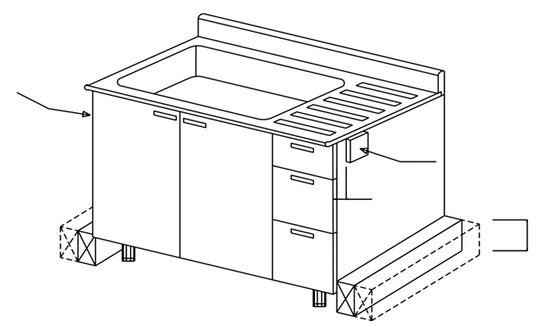
하중
50
하중
300 이하

그림 0>= 1 "A." 0>= 1 "1A." 0>= 1 "1." 7 — 강성 시험

상부 벽장 설치 강도 시험

싱크대 벽장을 15.2에 의하여 설치한다. 하중 시험 장치를 그림 8과 같이 벽장의 중앙에 위치하게 하고 벽장 상부에서 수직으로 서서히 하중을 가하여 2 226.1 N에 이르면 이를 4분간 유지한 후 하중을 제거하고 이상 유무를 조사한다.
상부 벽장 설치 강도 시험은 SPS-KHFC 004-6244의 8.4.2.2에 따른다.

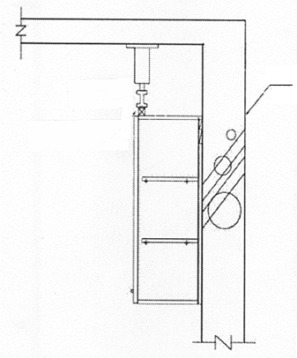
벽

그림 0>= 1 "A." 0>= 1 "1A." 0>= 1 "1." 8 — 벽장 설치 강도 시험

언더상판의 싱크볼 조립강도 시험

시험 전 언더상판과 싱크볼의 조립상태를 조사하여 기록하고 그림 9와 같이 싱크볼 내부에 100 kg 의 추를 올려놓은 상태에서 3일 경과 후 상판과 싱크볼의 틈 및 조립철물의 풀림 등의 외관을 조사한다.

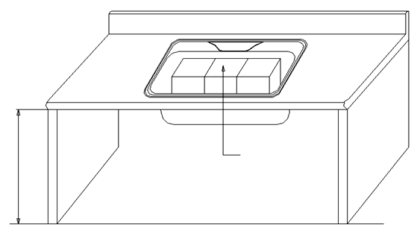
300 mm 이상
추(100 kg)

그림 0>= 1 "A." 0>= 1 "1A." 0>= 1 "1." 9 — 언더상판의 싱크볼 조립강도 시험

몸체 연결강도 시험

몸체 위판 또는 밑판의 안치수로부터 100 mm 떨어진 대표 부위에 연결강도 시험기를 고정시킨 후 서서히 하중을 가하여 892.4 N에 이르면, 이를 4분간 유지한 후 하중을 제거하고 이상 유무를 조사한다(그림 10 참조).
단위: mm
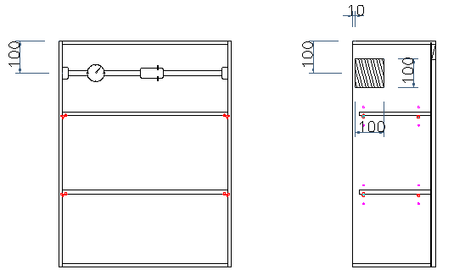

그림 0>= 1 "A." 0>= 1 "1A." 0>= 1 "1." 10 — 몸체연결 강도 시험

상향식 개폐장의 내구성 시험

그림 11과 같이 문짝에 하중을 가하지 않고 약 15°에서 최대 열림 각도의 －10°를 넘지 않는 범위에서 문짝의 개폐를 1분간에 왕복 (18 ± 1)회의 속도로 45 000회 반복하고 문짝의 이상 유무를 조사한다. 단, 가스스프링으로 개폐가 되는 상향식개폐장의 문짝 시험에서 문을 닫을 경우에는 시험장비에 의한 작동으로 닫히게 하고 문을 열 경우에는 자동으로 열리게 하여 문이 완전히 열릴 때까지 시험을 하여야 한다.

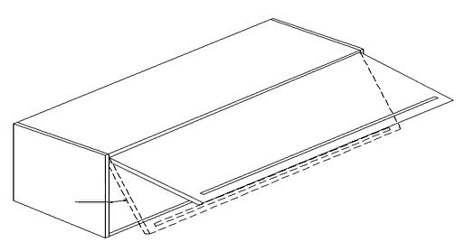
15°

그림 0>= 1 "A." 0>= 1 "1A." 0>= 1 "1." 11 — 상향식 개폐장의 내구성 시험

포스트포밍(P/F) 테이블 위판 시험

포스트포밍(P/F) 테이블 위판 충격강도 시험

KS B 2001에 규정하는 지름 36.51 mm의 강구(무게 약 198 g)를 안지름 39 mm의 안내도관(파이프)을 통하여 250 mm 높이에서 그림 12와 같이 테이블 위판을 수평으로 놓고 평평한 부위 및 물넘침 방지턱 부위를 각각 3회 낙하시켜 결점 유무를 확인하고, 45°와 22.5° 기울여 물넘침 방지턱 부위를 각각 3회 낙하시켜 결점 유무를 확인한다.

단위: mm
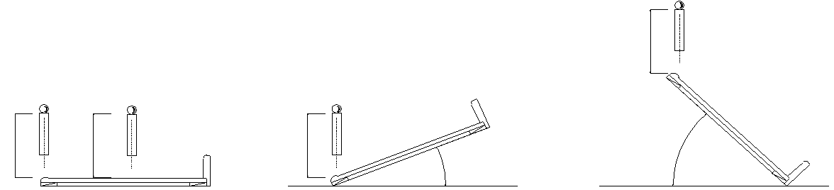
250
250
250
250

그림 0>= 1 "A." 0>= 1 "1A." 0>= 1 "1." 12 — 포스트포밍(P/F) 테이블 위판 충격강도 시험

포스트포밍(P/F) 테이블 위판 내열성 시험

1) 지름 (130∼160) mm, 부피 약 1 L의 플레이트알루미늄 용기에 약 500 mL의 식용유를 넣어 기름의 온도가 150℃로 될 때까지 가열한다. 온도측정 위치는 밑부터 약 6 mm 위로 한다.
2) 테이블 위판 표면에 그 용기를 올려 놓고 20분간 방치한 후, 용기를 들어내고 표면의 이상 유무를 확인한다.

포스트포밍(P/F) 테이블 위판 뒤턱 견고성 시험

그림 13과 같이 위판의 뒤턱이 아래로 향하게 고정시킨 후 31.75 kg의 추로 5초 동안 하중을 가한 후 이상 유무를 확인한다.
추(31.75 kg)
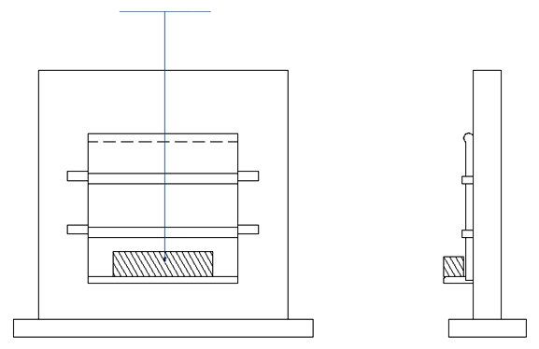

그림 0>= 1 "A." 0>= 1 "1A." 0>= 1 "1." 13 — 포스트포밍(P/F) 테이블 위판 뒤턱 견고성 시험

인조대리석 시험

내충격성 시험

시험편(인조대리석)은 콘크리트 바닥 위 또는 그것에 준하는 바닥판 위에 수평으로 설치한다. KS B 2001에 규정하는 지름 36.51 mm의 강구(무게 약 198 g)를 50 cm의 높이에서 자연 낙하할 수 있는 장치에 하단을 맞추어 유지한다. 낙하의 궤도를 일정하게 안내하는 안지름 약 39 mm의 안내 도관을 통해 강구를 250 mm 높이에서 자연 낙하시켜 인조대리석 표면에 떨어뜨린다. 낙하한 강구가 튀어서 2차 충격이 가해지지 않도록 하여야 한다. 이를 같은 위치(1차 낙하지점을 기준하여 ±25 mm까지 허용)에 3회 반복 실시하고 (800∼1 100) lx의 광원으로 이상 유무를 조사한다.

내열성 시험

지름 (130∼160) mm, 부피 약 1 L의 바닥이 평평한 알루미늄 용기에 약 500 mL의 식물성유를 넣어 기름의 온도가 150℃로 될 때까지 가열한다. 온도측정 위치는 밑부터 약 6 mm 위로 한다. 표면에 용기를 올려놓고 20분간 방치한 후, 용기를 들어내고 표면의 이상 유무를 조사한다.

내열수성 시험

지름 (130∼160) mm, 부피 약 1 L의 바닥이 평평한 알루미늄 용기에 약 500 mL의 물을 넣어 이것을 적당한 열원으로 격렬히 끓을 때까지 가열한다. 표면에 소량의 끓는 물을 붓고, 그 위에 바닥이 평평한 알루미늄 용기를 얹어 20분간 방치한다. 바닥이 평평한 알루미늄 용기를 들어내고 건조한 천으로 시험편을 닦은 후, 표면의 이상 유무를 조사한다.

내오염성 시험

표면을 중성 세제로 세척하고, 건조한 천으로 수분을 완전히 제거한다.

[오염 재료]

1) 커피 커피를 물 350 mL에 대하여 5 g의 비율로 따뜻한 용기에 넣고, 끓는 물을 방울방울 떨어뜨리면서 가끔씩 저어 섞어 5분간 침출한 다음, 그 상층액을 사용한다.
2) 백색우유(세균수 기준 1등급)
3) 아세트산
4) 10 % 암모니아수
5) 진간장
6) 김치국물(배추김치)
7) 콜라
8) 토마토케첩(Ketchup)

비고 “3)”과 “4)”를 제외한 오염 물질에 대해서는 일반 시중에서 판매하는 제품으로 유효기간이 지나지 않은 것을 사용한다.

2개의 시료 표면에 접착제와 색깔을 사용하지 않은 부드러운 여과지를 놓고 오염물질을 떨어뜨리거나(약 2 mL∼3 mL) 바른 다음(크기: 약 3 cm∼5 cm), 1개의 시험편은 그 위에 덮개를 하지 않고, 다른 쪽은 시험편을 시계접시로 덮어 상온에서 (16∼24)시간 방치한다.

다음 2개의 시료를 적당한 습윤제를 포함한 물로 씻고, 다시 메틸알코올 또는 에틸알코올로 씻은 후 건조한 천으로 닦고 1시간 방치한다.
이들 시료는 KS A 0065의 표준광 C로, 광도 (800∼1 100) lx에서 육안으로 관찰하여 그 표면의 변화 유무를 조사한다.

시료 표면의 변화 정도의 판정은 다음과 같은 기준에 따른다.

1.1) 변화 없음 표면의 색과 조직이 변화하지 않을 것.
1.2) 경미한 변화 1차 세제 후 남은 오염을 가정용 세제로 표면을 닦을 때 상하지 않고, 용이하게 제거 되었거나 미세하게 남아 있는 정도
1.3) 심한 변화 표면이 용이하게 제거될 수 없는 상태로 심하게 오염되었거나, 또는 침식되어 있는 것.

문짝 시험

문짝 열냉 반복 시험

a) 먼저 시험할 문짝을 시험실의 상온상태에서 안정시킨다.
b) 다음과 같이 반복한다.
1) 시험할 문짝을 온도 (80 ± 2)℃의 항온챔버에 넣어 2시간 방치한다.
2) 시험실의 상온상태에서 60분간 방치한다.
3) 다시 (－20 ± 2)℃의 저온 챔버에 2시간 동안 넣어 방치한다.
4) 시험실의 상온상태에서 60분간 방치한다.
5) 상기 시험을 2회 반복한 후 이상 유무를 조사한다.

문짝 수축과 열저항 시험

a) 시험할 문짝을 시험실의 상온상태에서 안정시킨다.
b) 시험할 문짝을 온도 (50 ± 1)℃와 습도 (80 ± 2) %의 항온 챔버에 넣어 24시간 방치한 다음 시험실의 상온상태에서 60분간 방치 후 이상 유무를 조사한다.

14.2.13 손잡이 부착부의 강도 시험

손잡이 부착부의 강도의 시험은 KS F 6313의 7.2.5에 따르고 질량 196 N을 가한다.

만수성 시험

뚜껑 밀폐

배수구의 뚜껑 및 오버플로(over-flow)의 구멍을 막은 상태에서 물을 개수통에 만수시켜 3시간 동안 뚜껑을 통해서 나오는 물의 양을 측정한다.

뚜껑 개봉 후 누수시험

뚜껑을 열고 배수구 호스 끝을 만수 수위보다 높게 고정시킨 후 물을 만수시켜 3시간 방치한 후 싱크, 배수구 연결부위, 배수관 접속부 등으로부터의 누수 유무 및 변형의 유무를 조사한다.

배수성 시험

개수통의 배수구를 밀폐하고, 20 L의 물을 담은 후 한 번에 배수시켜 배수가 완료되는 소요시간을 측정한다.

재료의 시험

목재의 함수율

목재의 함수율은 KS F 2199에 규정한 방법이나 전기적 측정방법으로 5곳을 측정하여 최상 값을 측정값으로 한다.

목질 판상재 시험

폼알데하이드 방출량 시험

데시케이터법에 의한 폼알데하이드 방출량 시험은 KS M 1998의 9절에 따른다.

14.5.2.2 폼알데하이드 및 TVOC 방출량 시험
폼알데하이드 및 휘발성유기화합물 방출량 측정은 KS M 1998의 7절에 따른다. 다만, 소형 챔버법에서 시험용 챔버 공기 농도의 측정은 시험 시작 후 7일(168시간 ± 2시간)째에 포집하여 실시한다.

휨 강도 시험

완제품에 사용된 자재의 휨 강도 시험은 KS F 3104의 6.5 및 KS F 3200의 6.5에 따른다.

도장막 시험

나비 50 mm, 길이 150 mm의 시험편을 제품으로 채취하거나 또는 생산조건과 동일 조건으로 시험편을 제작한다.

밀착성 시험

도장막의 밀착성 시험은 KS F 6313의 7.8.1에 따른다.

도장막의 경도 시험

도장막의 경도 시험은 KS F 6313의 7.8.3에 따른다.

방청 시험
방청 시험은 KS F 6313의 7.8.2에 따른다.

촉진내후성 시험

도장제품의 촉진내후성 시험은 KS M ISO 16474-1에 따르며 UV 노출은 (60 ± 3)℃에서 4시간, 응축 노출은 (50 ± 3)℃에서 4시간 노출 시킨다. 이 시험을 3회 반복한 후 KS K ISO 105-A02 표 1에 따라 판정한다.

법랑 시험

내열성 시험

법랑의 내열 시험은 KS F 6313의 7.9.1에 따른다.

내충격 시험

법랑의 충격 시험은 KS F 6313의 7.9.2에 따른다.

내산 시험

법랑의 내산 시험은 KS F 6313의 7.9.3에 따른다.

내알칼리 시험

법랑의 내알칼리 시험은 KS F 6313의 7.9.4에 따른다.

마모 시험

법랑의 마모 시험은 KS F 6313의 7.9.5에 따른다.

양극 산화 피막 시험

KS D 8301의 6절에 따른다.

화장판(HPL)의 시험

KS M 3803 및 KS M 3332에 따르며, 시중에서 판매하는 오염재료의 경우 14.2.11.4의 규정에 따른다.

경첩 시험

내식성 시험

KS D 9502 염수분무 시험방법(중성, 아세트산 및 캐스 분무시험)의 중성염수분무 시험방법에 따라 48시간 실시한 후 이상 유무를 조사한다.

내구성 시험

경첩의 내구성 시험은 KS F 4538의 6.5에 따르며, 문짝에 하중을 가하지 않고, 약 25°에서 95°까지 사이의 개폐를 1분간에 왕복 (18 ± 1)회의 속도로 40 000회 반복하고 이상 유무를 조사한다.

목질가공재(치장판) 안전성 시험

폼알데하이드 및 휘발성유기화합물 방출량 측정은 KS M 1998의 7절에 따른다. 다만, 소형 챔버법에서 시험용 챔버 공기 농도의 측정은 시험 시작 후 7일(168시간 ± 2시간)째에 포집하여 실시한다.

완제품 안전성 시험

가정용 싱크대의 완제품에 대한 폼알데하이드 및 휘발성유기화합물 방출량 측정은 대형챔버법에 의한 KS I 2007에 따른다. 다만, 대형 챔버법에서 시험용 챔버 공기 농도의 측정은 시험 시작 후 7일 (168시간 ± 2시간)째에 포집하여 실시한다.

가구용 구성재 안전성 시험

가구용 구성재의 폼알데하이드 및 휘발성유기화합물 방출량 측정은 KS M 1998의 8항 또는 SPS-M KHFC 0008-7233의 6절 입체법에 따른다.

인조대리석 프탈레이트 검출 시험

KS M 1991 또는 EPA 8061A Phthalate Esters by Gas Chromatography with Electron Capture Detection(GC/ECD)에 따른다.

설치

설치의 적용

가정용 싱크대의 각 구성재와 부품의 조립 및 설치에 대하여 적용한다.

싱크대의 설치

싱크대는 다음 방법으로 설치하는 것을 원칙으로 한다, 다만 제조자가 지정하는 시공방법 또는 제공되는 설명서에 따라 설치할 경우 동등 이상으로 설치하여야 한다.

a) 싱크대의 구성재 및 부품은 나사못 등으로 견고하게 조립한다.
b) 벽체의 조건에 따라 시공목의 고정은 달리할 수 있으나, 상부장의 설치(부착)강도가 충분히 확보되도록 하여야 하며 표 8을 참고로 할 수 있다. 또한 시공목 및 상부장의 고정간격은 상부장의 길이가 600 mm 이하인 경우 2개소 이상을, 600 mm 이상인 경우 3개소 이상을 고정하고 1개의 연속된 시공목을 사용할 경우 (250∼300) mm 간격으로 고정한다.

표 0>= 1 "A." 0>= 1 "1A." 0>= 1 "1." 8 — 상부장 설치
벽체 종류 | 고정물 | 시공목＋(석고)＋  (보온재) 두께 | 고정물 길이
콘크리트 | 콘크리트 못 | (15∼20) mm | 47 mm
벽돌＋시멘트 모르타르ª | 콘크리트 못 | (21∼30) mm | 52 mm
벽돌＋시멘트 모르타르ª | 콘크리트 못 | (31∼40) mm | 62 mm
콘크리트＋보온재＋  석고보드 | 앵커^{b} | (60∼80) mm | 115 mm
콘크리트＋보온재＋  석고보드 | 앵커^{b} | (81∼100) mm | 135 mm
콘크리트＋보온재＋  석고보드 | 앵커^{b} | (101∼120) mm | 165 mm
ALC(Auto Cleaved  Light Weight Concrete) | 케미칼(chemical)액 /볼트 | (81∼100) mm | 135 mm
ALC(Auto Cleaved  Light Weight Concrete) | 케미칼(chemical)액 /볼트 | (101∼120) mm | 150 mm
합판＋목심＋합판 | 나사못 | (15∼20) mm | 38 mm
흙 벽 | 두께 15 mm 이상의 합판으로 보강벽을 세워 나사못으로 고정
ª 시멘트와 모래의 배합물
^{b} 설치 시 시공목을 벽에 고정할 때 고정 못을 고정하는 보조물로서 재질로는 플라스틱, 철제물 등이 있고, 확장용, 조임용 등이 있음.

c) 상부장 고정은 시공보조목이 시공목에 걸치도록 한 다음 뒤판에 시공목에 고정할 위치를 명확히 하고, (250∼300) mm 간격으로 직결나사못을 사용하여 견고하게 고정한다.
d) 장과 장을 맞대어 조립하거나 고정할 경우에는 몸체 연결용 철물(볼트너트 형)을 사용하여 연결하여야 한다.
e) 상부장, 하부장의 조립 및 설치 순서는 각 제조회사에서 규정에 따라 설치한다.
f) 테이블위판은 물이 벽을 타고 들어가거나 상판 연결부위로 물이 새지 않도록 충분한 시설을 하여야 한다.
g) 배수구 설치는 누수가 되지 않도록 견고히 조립하고, 배수호스가 처짐 등으로 물이 고이지 않도록 하여야 한다.
h) 테이블위판은 하부 수납장과 분리 가능한 구조로 설치하여야 하며, 설치는 하부 수납장에 평활하게 견고히 고정하여야 하고 변형 방지를 위한 조치(보강목 등)를 하여야 한다.
i) 상ㆍ하부 수납장이 모두 설치되면 액세서리 등 선택 구성부품을 설치하고, 경첩을 조정하여 문의 수평, 수직을 맞춘다.
j) 기구 및 기기류의 설치는 해당제품 설명서에 따라 설치하거나 전문 시공자가 설치한다.

설치 후 점검

설치된 제품의 기능 및 성능을 확보하기 위하여 설치완료 후 다음 사항을 점검하여 보완하여야 한다.

a) 시공목
1) 표준에 맞는 자재의 사용 여부
2) 벽체의 조건에 따른 적절한 고정물(콘크리트못, 나사못, 앵커볼트 등)의 사용과 고정 여부

b) 벽장/상부 수납장
1) 시공보조목과 옆판과의 고정(조립) 여부
2) 뒤판과 시공보조목의 표준에 맞는 자재의 사용 여부
3) 설치 후 상부장의 수평은 맞는지 여부
4) 설치 후 상부장의 흔들림은 없는지 여부
5) 벽장과 벽장 사이가 벌어짐이 있는지 여부
6) 문짝의 수평이 맞는지 여부
7) 뒤판과 시공목의 고정 및 밀착 여부

c) 하부장/하부 수납장
1) 하부장의 수평이 맞는지 여부
2) 테이블위판과 몸체와의 연결 상태의 견고성 여부
3) 서랍 앞판의 정확한 조립 여부
4) 서랍 개폐 시 작동의 원활 및 쉽게 이탈되지 않는 구조로 되어 있는지 여부
5) 배수구의 연결부위의 누수 여부

d) 장식판
1) 장식판은 벽장에 견고하게 부착되어 있는지 여부
2) 이음새의 벌어짐이 있는지 여부

검사

제품의 검사는 겉모양, 치수, 구조 및 구성재, 표면처리, 품질, 표시에 대하여 실시하여 6절, 8절∼10절 및 15절, 17절의 규정에 적합하여야 하고, 위판에 사용하는 스테인리스 강판의 두께는 가공되지 않은 부분을 측정하여 7.1 a)의 규정에 적합하여야 하며, 합리적인 샘플링 검사방식을 이용하여 합격여부를 판정한다. 다만 10.2 안전성의 경우 목질가공재 또는 완제품 중 선택하여 실시할 수 있다. 10.2 재료의 시험에서 치장 파티클보드, 치장 섬유판에 대한 시험은 데시케이터 시험방법(폼알데하이드 방출량)과 소형챔버 시험방법(폼알데하이드 및 TVOC 방출량) 중에서 의뢰자가 선택하여 실시할 수 있으며, 10.2 유해물질 안전성 시험은 대형챔버 시험방법(완제품)과 소형챔버 시험방법(가구용 구성재) 중에서 의뢰자가 선택하여 실시할 수 있다.

표시

싱크대에는 다음 사항을 표시하여야 한다.

a) 제품의 호칭치수 및 그 약호
b) 제조자명(주소, 연락처) 또는 약호
c) 제조일자
d) 테이블 위판의 재료
e) 주된 몸체 재료)의 폼알데하이드 방출량 등급

사용상의 주의사항

제품에 대한 취급설명서에는 최소한 다음 사항을 기재하여야 한다.

a) 사용상의 주의사항
b) 설치상의 주의사항(필요시)
- (규정)
시험력

표 A.1∼A.3의 값은 싱크대의 시험에 요구되는 사항을 나타낸 것이다.

표 0>= 1 "A." 0>= 1 "1A." 0>= 1 "1." A.1 — 시험하는 부분 이외의 부분에 적용되는 하중

구 분 | 하 중 | 비 고
수평면, 선반판, 도어바스켓(유리는 제외한다) | 0.5 kg/dm² | 면적당 추의 무게
수평면, 선반판, 도어바스켓(유리) | 0.25 kg/dm² | 면적당 추의 무게
서랍 또는 신장부 | 0.25 kg/dm²(최대 7.5 kg) | 면적당 추의 무게
매달기식 파일포켓 | 1.25 kg/dm | 길이당 추의 무게
걸이용 레일 | 2 kg/dm | 길이당 추의 무게

표 A.2 —0>= 1 "A." 0>= 1 "1A." 0>= 1 "1." 시험하는 부분에 적용되는 하중
구 분 | 제시된 하중 | 비 고
선반도어 바스켓 | 1 kg/dm² | KS G ISO 7170  표 A.3의 1 참고
서랍 또는 신장부 ª | 0.2 kg/dm³ | KS G ISO 7170  표 A.3의 1 참고
매달기식 파일포켓 | 2.5 kg/dm | KS G ISO 7170  표 A.3의 1 참고
ª 서랍 또는 신장부의 용적은 다음과 같이 계산한다.
[길이 안 치수(안 길이) × 나비 안 치수 × 높이 안 치수]

표0>= 1 "A." 0>= 1 "1A." 0>= 1 "1." A.3 — 선반판 지지구의 시험용 강제 충격판
충격판 매개변수 | 제시된 기준 | 비 고
질량 | 1.1 kg | KS G ISO 7170  표 A.4의 1 참고
대략의 나비 | 70 mm | KS G ISO 7170  표 A.4의 1 참고
대략의 두께 | 10 mm | KS G ISO 7170  표 A.4의 1 참고
길이 | 200 mm | KS G ISO 7170  표 A.4의 1 참고
에너지 | 1.08 N·m | KS G ISO 7170  표 A.4의 1 참고

- (참고)
서랍의 급속개폐 시험용 장치

  - 원리

가벼운(빈) 서랍은 무거운(수납물이 들어 있는) 서랍보다 반드시 빠른 속도로 닫히지만 마찰은 급속히 닫는 속도에 중요한 영향은 미치지 않는다.

이러한 조건을 모의적으로 만들어 내기 위해서는 마찰이 가능한 한 작은 표준의 “빈(5 kg) 서랍 및 “가득 찬”(35 kg) 서랍을 사용한다. 이러한 서랍을 사용하여 서랍의 급속개폐 장치의 속도를 규정의 급속개폐 속도로 조정한다.

  - 방법

서랍을 그 길이 안치수의 3분의 1, 다만, 적어도 100 mm가 수납가구의 안쪽에 남도록 300 mm를 한도로 꺼낸다(그림 B.1 참조).

서랍을 완전히 열림 위치에서 300 mm 눌러 넣는다(최대 이동거리가 300 mm 미만인 경우는 완전히 닫는다).

단위: mm
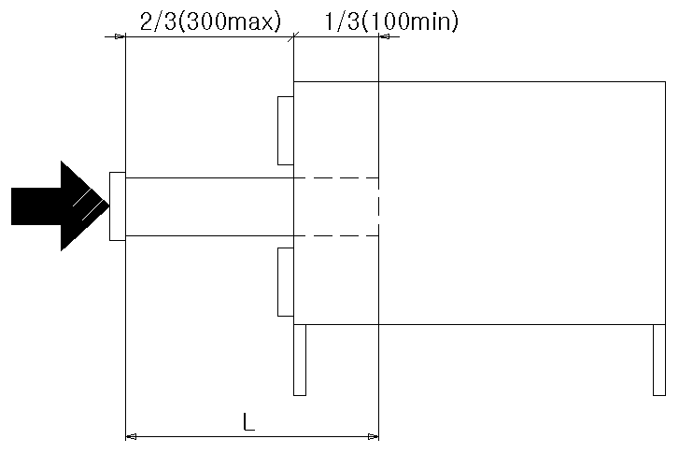
2/3(300 max)
1/3(100 min)

그림 0>= 1 "A." 0>= 1 "1A." 0>= 1 "1." B.1 — 서랍의 급속개폐 시험

  - 장치

서랍의 급속개폐 시험용의 적절한 장치 중 하나는 공기압으로 작동하는 저마찰 피스톤, 실린더 구조 및 공기 저장조에서 공급되는 공기의 압력을 조정하는 수단에 의해 구성한다.

피스톤, 실린더와 공기 저장조 사이의 공기의 흐름은 공기 조작 밸브에 의해 제어하고, 그 공기 조작밸브는 조작되었을 때 공기 저장조 내의 공기를 급속히 피스톤, 실린더 기구에 접속할 수 있는 것으로 한다. 이 공기의 유량은 안지름 및 길이가 규정의 관을 접속하는 것으로 제어한다(그림 B.2 참조).
  - 보정

질량이 각각 5 kg 및 35 kg으로 레일에서 총 마찰력이 10 N을 넘지 않는 표준서랍을 2개 사용하여 여러 가지 시험레벨에 대하여 표 A.1에 규정하는 개폐 속도를 얻을 수 있도록 장치를 교정한다.

비고 질량이 5 kg에서 35 kg까지인 서랍에 대해서는 질량과 속도 사이의 비례관계가 있는 것으로 간주한다.

단위: mm
(실린더 φ 40, 행정＝300)
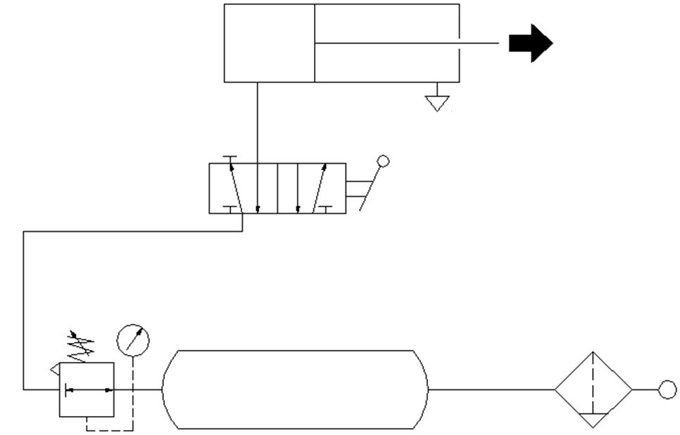
1차 압력 600 kPa
공기 청정기
관의 길이 1 040,
안지름 3
압력 조절기
공기 유량 > 900 L/min
반지름 37.5
길이 350
부피 1 545.6 cm³
공기 봄베
밸브 6.35
공기 유량 > 900 L/min
관의 길이 720,
안지름 6
실린더에 부착된 밸브
공기 배출구

그림 B.20>= 1 "A." 0>= 1 "1A." 0>= 1 "1." — 공기압식 서랍 급속개폐 시험장치의 회로도

- (규정)
0>= 1 "A." 0>= 1 "1A." 0>= 1 "1." 제품에 사용되는 표면자재의 성능

싱크대의 제작에 사용되는 주요 자재의 표면 마감은 표 C.1에 나타내는 성능 값을 참조하여 제작하여야 한다. 표 C.1에서 정하고 있는 성능기준은 싱크대를 보다 더 친환경적이고 내구성이 향상된 제품으로 제작하는데 도움이 될 수 있다.

표 0>= 1 "A." 0>= 1 "1A." 0>= 1 "1." C.1 — 주요 표면자재의 주요 성능 기준
구분 |  |  |  | 단위 | 기준 |  |  | 비고
 |  |  |  | 단위 | 내부 마감용 | 문짝용 | 고광택 문짝용 | 비고
인장강도 |  | 가로 |  | N/cm² | 2 500 이상 | 3 000 이상 | 3 500 이상 | KS M 3001
 |  | 세로 |  | N/cm² | 2 500 이상 | 3 300 이상 | 4 000 이상 | KS M 3001
인열강도 |  | 가로 |  | N/cm | 900 이상 | 800 이상 | 800 이상 | KS M 3001
 |  | 세로 |  | N/cm | 800 이상 | 800 이상 | 800 이상 | KS M 3001
신율⁾ |  | 가로 |  | % | 200 이상 | 100 이상 | 100 이상 | KS M 3001
 |  | 세로 |  | % | 200 이상 | 100 이상 | 100 이상 | KS M 3001
내약품성 |  |  |  | － | 3등급 이상일 것 |  |  | KS G ISO 4211
광택도 |  |  |  | GU | － | － | 84 이상 | KS M ISO 2813
최소  두께 | 올레핀계,  폴리에스터계 |  |  | mm | 0.15 이상 | 0.30 이상 | 0.45 이상
최소  두께 | PVC계 및 기타 |  |  | mm | 0.2 이상 | 0.35 이상 | 0.55 이상
프탈레이트계 함유량 |  |  | DEHP | mg/kg | 미 검출(검출한계: 50 mg/kg) |  |  | KS M 1991
 |  |  | DBP | mg/kg | 미 검출(검출한계: 50 mg/kg) |  |  | KS M 1991
 |  |  | BBP | mg/kg | 미 검출(검출한계: 50 mg/kg) |  |  | KS M 1991
중금속 |  |  | 납(Pb) | mg/kg | 총합 1,000 이하  단, 납(Pb)은 600 이하 |  |  | 환경유해인자 공정시험기준
 |  |  | 카드뮴(Cd) | mg/kg |  |  |  | 환경유해인자 공정시험기준
 |  |  | 수은(Hg) | mg/kg |  |  |  | 환경유해인자 공정시험기준
 |  |  | 6가 크로뮴(Cr ⁶⁺) | mg/kg |  |  |  | 환경유해인자 공정시험기준
기타 |  |  |  |  | 유해난연제 사용금지 규제 및 가소제 사용 규제기준 준수 |  |  | 환경표지인증

SPS-KHFC 001-0438:2017
해 설

이 해설은 본체 및 부속서(참고)에 기재한 사항 및 이들과 관련된 사항을 설명하는 것으로 표준의 일부는 아니다.

- 금번 개정 취지 및 내용

가정용 싱크대 단체표준은 가정용 주방설비(물버림대, 조리대, 가스대, 복합취사대, 코너대)의 KS 표준을 상부장(벽장) 및 일체형 하부수납장 등을 보완하여 제조자 및 소비자의 요구에 부응하고 시장개방에 대응하고자 당시 정부(공업진흥청)의 지원을 받아 1992년 12월 제정되어 공동주택 등에 사용되는 대표적인 가정용 주방가구(싱크대) 표준으로 운영 되어왔다.
그러나 KS와 단체표준이 중복 운용됨에 따라 인증기업의 중복인증 및 매년 사후관리 실시로 기업부담 가중 등으로 정부가 인증제도 제로베이스 검토 및 정비(제3차 규제장관회의 2015. 5 .6) 방안을 마련, 단체표준과 KS 유사중복인증 해소를 추진하였고 2016년 국가기술표준원 주관으로 단체표준 유사중복 통·폐합 및 이에 따른 단체표준-KS인증 간 상호 전환기업에 대한 사후관리 방안 협의 결과 가정용 싱크대는 KS를 단체표준으로 흡수통합하기로 결정하였고 KS G 5700(가정용 주방설비)를 2016.10.19 폐지하였다.
다만 일부 인증업체에서 단체표준에 규정되어 있지 않은 KS의 이동식 싱크대 등 일부기준을 단체표준에 반영하여줄 것을 요구하였고 이를 반영하고자 개정하게 되었다.

2. 개정 작업

이 표준의 개정은 KS폐지에 따른 KS인증업체의 단체표준인증 전환신청과 함께 진행하였으며 「가구 KS 인증제품 실태조사를 통한 국가표준 및 심사기준 정비 방안 연구」[국가기술표준원 2014. 12.]결과와 KS 인증업체의 의견을 수렴하여 한국주택가구협동조합 부설 한국가구시험연구원과 현대리바트 등 주방가구업체가 참여하여 개정작업을 하였다.
작성된 개정안은 2016.11.07.~2016.12.06.까지 조합 및 시험연구원의 홈페이지를 통하여 공고하였고, 2016.12.16. 제조자 등 이해관계자를 대상으로 개정안에 대한 설명회 및 공청회를 ㈜ 에넥스 등 22개사 참석한 가운데 진행하였다.
이해관계인의 의견수렴과 설명회 등 절차에 따라 개정안을 작성하여 단체의 심사위원회 심의를 거쳐 자체안으로 확정 사무국에 개정등록 신청을 하였다.

3. 단체표준 개정 및 심의 시 주요 논의사항

a) 7.2 몸체에 사용하는 목질판상재(섬유판, 파티클보드) 휨강도(35.0 형, 15.0형)를 KS 등급이상 사용으로 조정 의견에 대하여는 자재의 기준은 KS표시제품 이상으로 하고 다만 몸체 사용된 가공목질판재의 성능기준으로 규정 표면에 치장되는 종류에 따라 판상재의 휨강도를 제조자가 고려하여 관리하도록 개정하였다.

b) 목질가공재 및 붙박이식 완제품의 폼알데하이드 및 휘발성유기화합물(TVOC) 기준완화 조정요구에 대하여는 국토교통부 건강친화형주택건설기준(2016.12.30) 붙박이 가구 등의 성능평가(대형챔버법) 및 실내공기 오염물질 저방출 건축자재의 적용기준(소형챔버법)에 부합된 현행 단체표준 기준을 유지하기로 하였다.

4. 주요개정 내용

a) 4 종류를 추가하여 구조와 형태에 따라 이동식 싱크대, 붙박이식 싱크대로 구분하였으며, 이동식 싱크대의 구성재(물버림대, 조리대, 가스대, 코너대, 복합취사대)는 폐지된 KS의 구성재와 같다.
b) 5 구성 및 명칭에 이동식 싱크대를 추가 하여 KS 폐지에 따른 요구사항을 반영하였다.
c) 6 치수에 이동식 싱크대 치수기준을 추가 하여 KS 폐지에 따른 요구사항을 반영하였다.
d) 6.5, b) 배수구 봉수설치가 어려운 경우 배수관 형상을 악취 및 역류를 방지할 수 있는 구조를 추가 하였다.
e) 7 재료 중 섬유판, 파티클보드의 기준은 KS 요구등급 이상으로 하고, 휨강도는 제품의 재료 성능으로 이동하여 규정하였다. 인테리어 시트는 업계 및 소비자가 많이 사용하는 테커레이션으로 명칭을 변경하였고, 품질기준은 부속서 C 로 신설 이동하였다.
f) 14.5 재료의 시험의 파티클보드 및 섬유판 등 가공보드의 휨강도 시험은 파티클보드 및 섬유판 KS 시험기준을 따르도록 신설하였다.
g) KS 폐지관련 이해관계인의 요구를 받아들여 가공자재 표면에 사용되는 치장재의 품질기준을 부속서 C 로 신설 이동하여 규정하였으며, 가공업체가 주요 성능기준을 참고하여 자재 선택 및 가공을 할 수 있도록 하였다.
h) 금번 개정내용은 KS G 5700(가정용 주방설비)를 폐지하고 단체표준으로 흡수통합과정에서 KS인증업체 등 이해관계인들의 요구사항을 반영하는 것으로 개정 경위와 내용에 대한 이해를 돕고자 해설서를 신규로 작성하였다.

단체표준 | 가정용 싱크대
발간 • 보급 | 한국주택가구협동조합  08590 서울특별시 금천구 가산디지털1로 88(가산동, IT프리미어타워) 1501호  ☎ (02)855－5871  Fax (02)855－5876  http://www.gagu.or.kr

SPS-KHFC 001-0438:2 = 1 2014 2 = 2 2017 2018
SPSPSPS
SPSPSP
SPSPS
SPSP
SPS
SPSP
SPSPS
SPSPSP
SPSPSPS

Sinks for home use

) 싱크대란 주방에서 조리작업 및 식기류, 조리재료를 세척하기 위해 사용하는 물버림대(개수통), 조리대, 가스대, 코너대, 복합취사대 등의 독립된 부품(unit)으로 구성된 싱크대와 복수의 캐비닛으로 구성되는 하부 수납장을 개수통(sinks)이 있는 테이블 위판에 의해 일체화 시키고, 아울러 조리용 가열기기가 테이블 위판에 아래 방향으로 붙박이식 구조로 되어 있는 싱크대 제품을 말한다.
) 화장면이란 보강재와 화장 재료를 동시 형성한 경우의 열경화성 수지 화장 부분을 말한다.
) 데커레이션 시트: 문양, 색상, 무늬를 인쇄, 가공한 점착층이 없는 합성수지 재질의 표면재로 가구표면, 몰딩, 창호 등에 부착하여 원재료의 질감을 갖도록 한 합성수지(PVC)계, 올레핀계(폴리에틴렌, 폴리플로필렌), 폴리에스터계의 시트를 말한다. 다만 멜라민 수지 등의 열경화성 수지 재질 시트는 제외한다.
) 엘보-스페이스(Elbow Space)는 팔을 위한 작업공간이며 길이는 300 mm 이상이 바람직하다.
) 보이는 부분이란 싱크대를 설치한 다음 문을 닫은 상태에서 쉽게 눈에 띄는 면을 말한다.
) 보이지 않는 부분이란 문을 연 상태에서 쉽게 눈에 띄는 몸체 내부면 및 문짝의 뒷면을 말한다.
) 주된 재료라 함은 몸체를 구성하고 있는 목질판상재 또는 목질가공재의 표면적이 전체 면적의 30 % 이상 또는 가장 많이 차지하는 자재를 말한다.
8) 올레핀계, 폴리에스터계의 경우 신율 성능시험 제외

